# 缉私前台逻辑梳理

## 1.线索处置

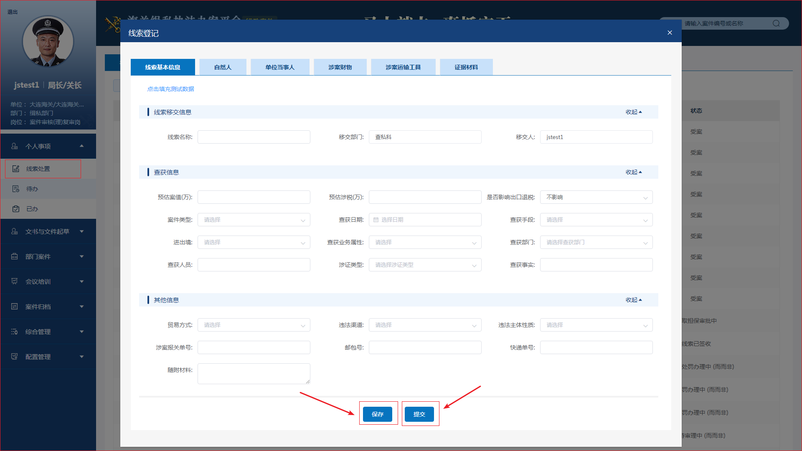

文件名称（组件: ClueRegistration）

（路径：js-admin-web\jsxz-main-web2.0\src\views\ ClueRegistration）

线索处置经办岗和线索处置初审岗可显示 两简案件初审岗,两简案件经办岗可以录入

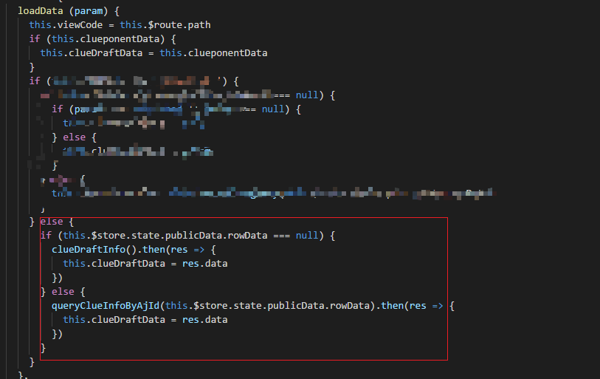

打开页面时加载loadData方法，判断全局变量 rowData 是否为null 如果为NULL 说明当前是新录入线索，如果全局变量有值，请求回来的数据分发给各个组件。各组件拿到数据后TODOS

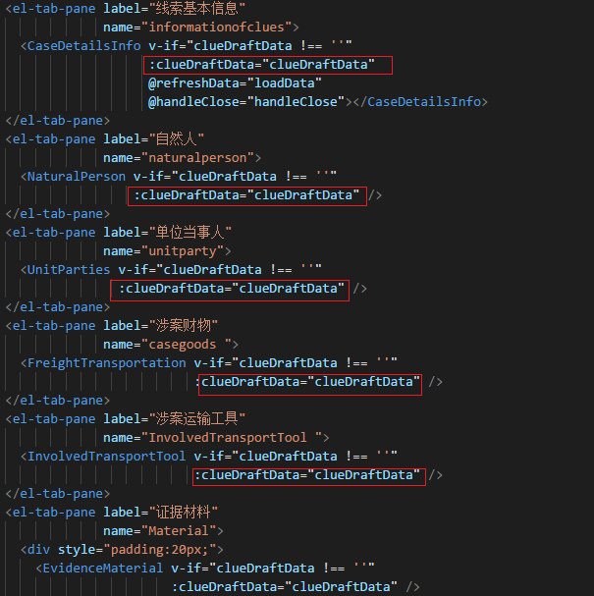

线索处置分为六个tab页，打开页面首先录入线索信息，

录入完成点击保存，可进行对其他五个tab页的操作，线索录入完成后如果没有提交，再次打开线索处置页面的数据保存上次输入的数据，点击提交按钮后，待办列表会生成一条数据，状态为 线索已签收，线索处置经办岗和初审岗录入，由初审岗指派。

线索处置分为六个tab页面(组件)_

1. **线索基本信息**

文件名称（组件: CaseDetailsInfo）

（路径：js-admin-web\jsxz-main-web2.0\src\ components\blicDetails\ CaseDetailsInfo）

线索录入完成后如果没有提交，再次打开线索处置页面的数据保存上次输入的数据，点击提交按钮后，待办列表会生成一条数据，状态为 线索已签收，线索处置经办岗和初审岗录入，由初审岗指派。

点击保存按钮：



this.formData 为父组件分发的数据。

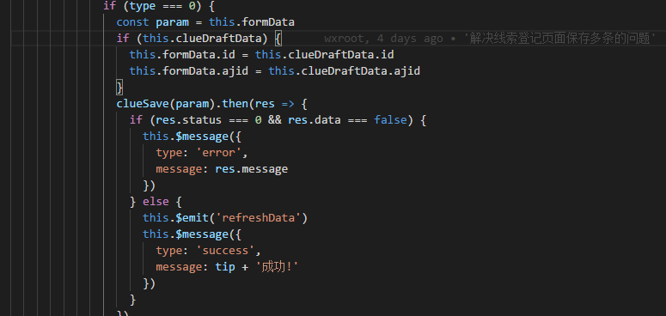

接口名称'/clueentry/clueSubmit

Type = 0 时走的保存逻辑

首先首先判断this.clueDraftData 是否值，如果有则取出ID，当前为线索修改，如果没值，则新增一条线索信息数据

接口请求成功后，通过$emit 方法调用 ClueRegistration组件中的 loadData 方法，请求请求，接口返回数据进行回显，

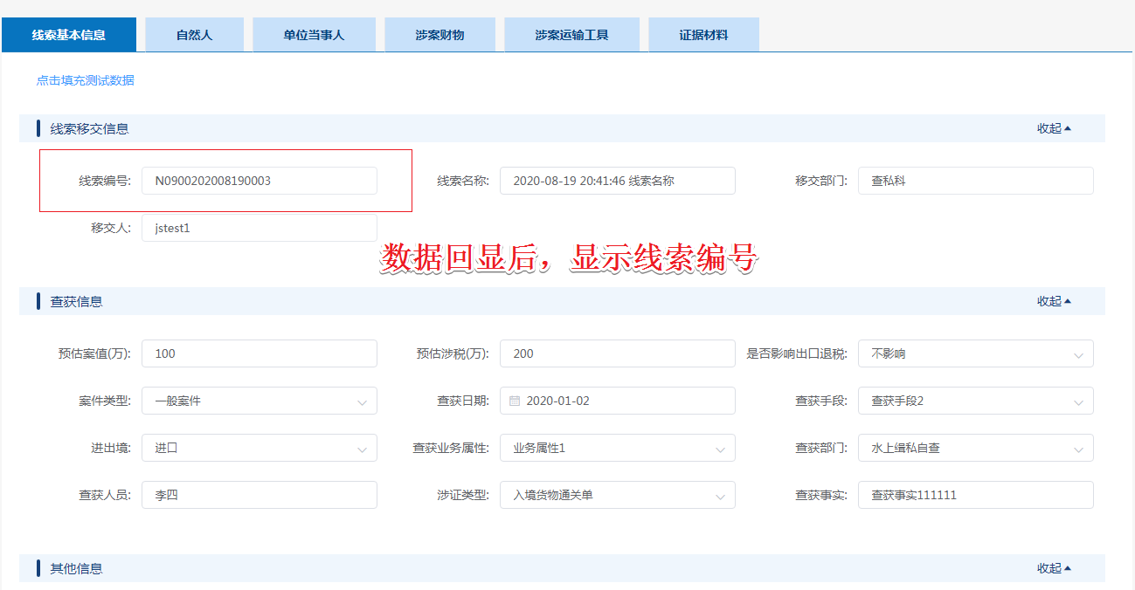

Type = 1 时 走的提交的逻辑

首先首先判断this.clueDraftData 是否值，如果有则取出ID，进行提交

接口请求成功后，通过$emit 方法调用 ClueRegistration组件中的 hanleClose方法。关闭当前弹框。待办列表刷新，新增一条线索。

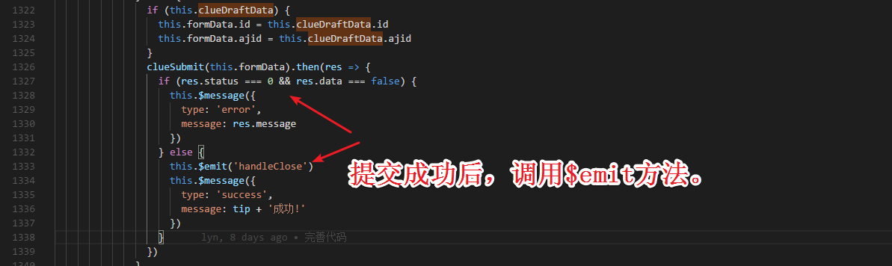

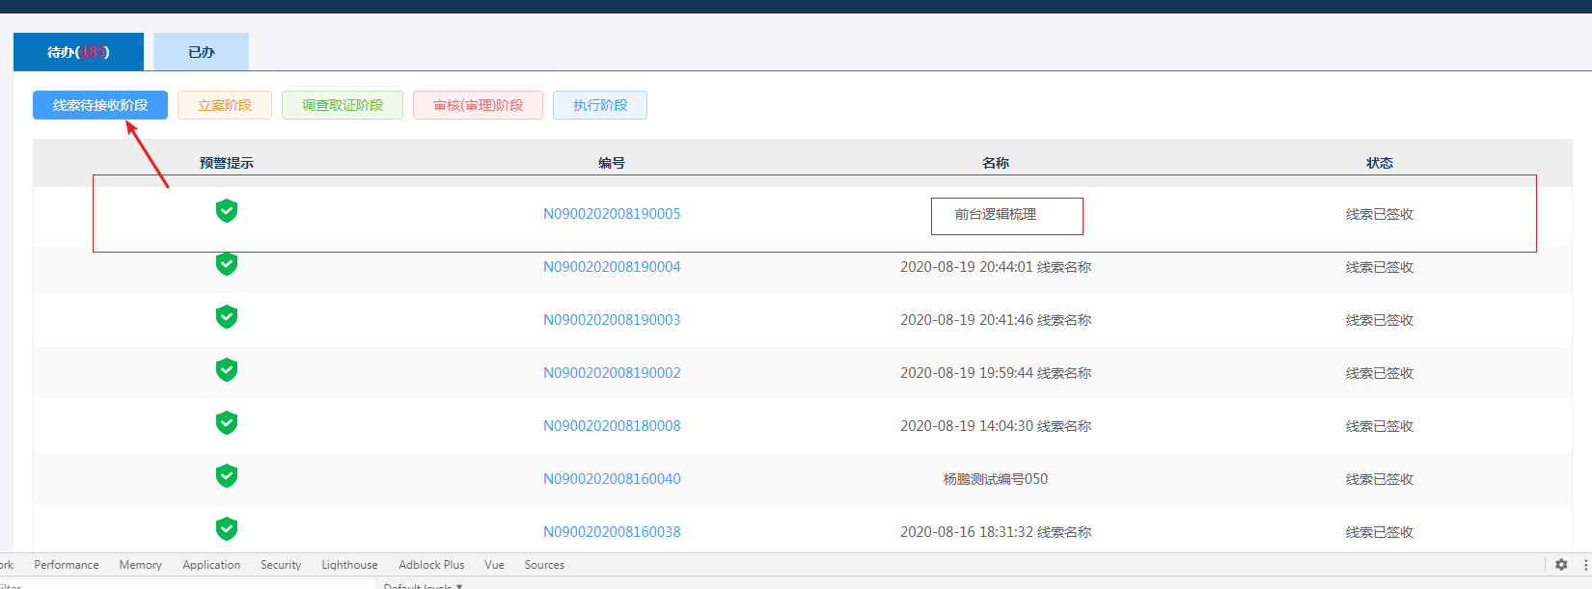

1. **自然人**

文件名称（组件: NaturalPerson）

（路径：js-admin-web\jsxz-main-web2.0\src\ components\pblicDetails\ NaturalPerson）

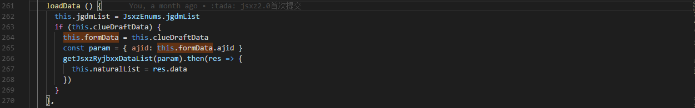

首先首先判断this.clueDraftData 是否值，如果有值可进行查询，新增，无值不可进行操作

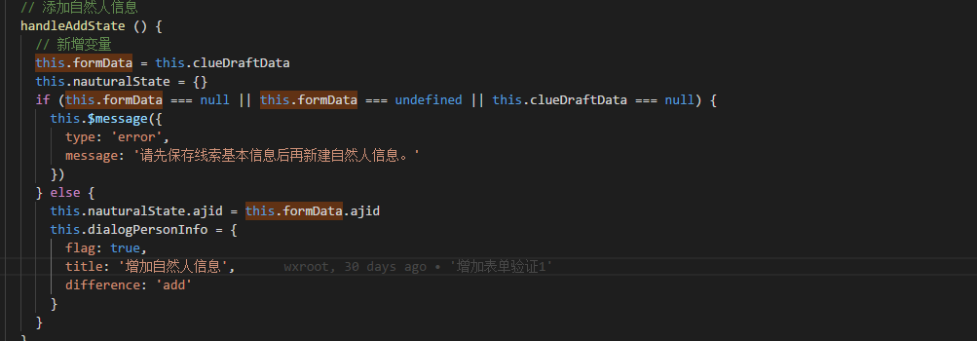

修改逻辑：打开表单详情把当前行数据传过去。

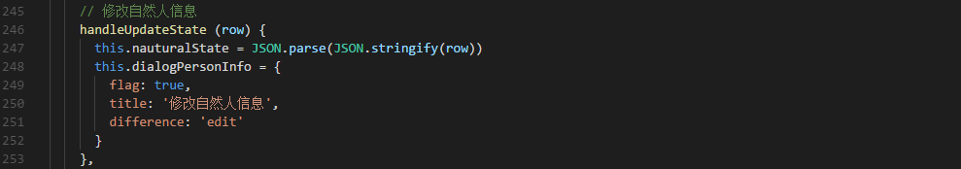

删除按钮：

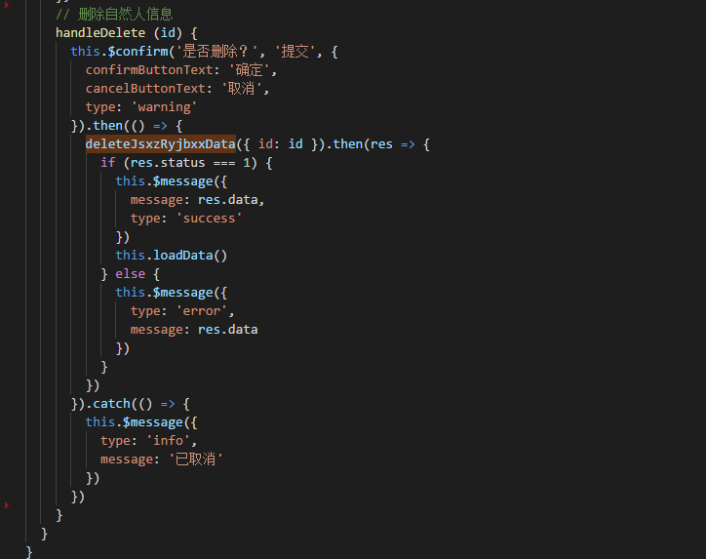

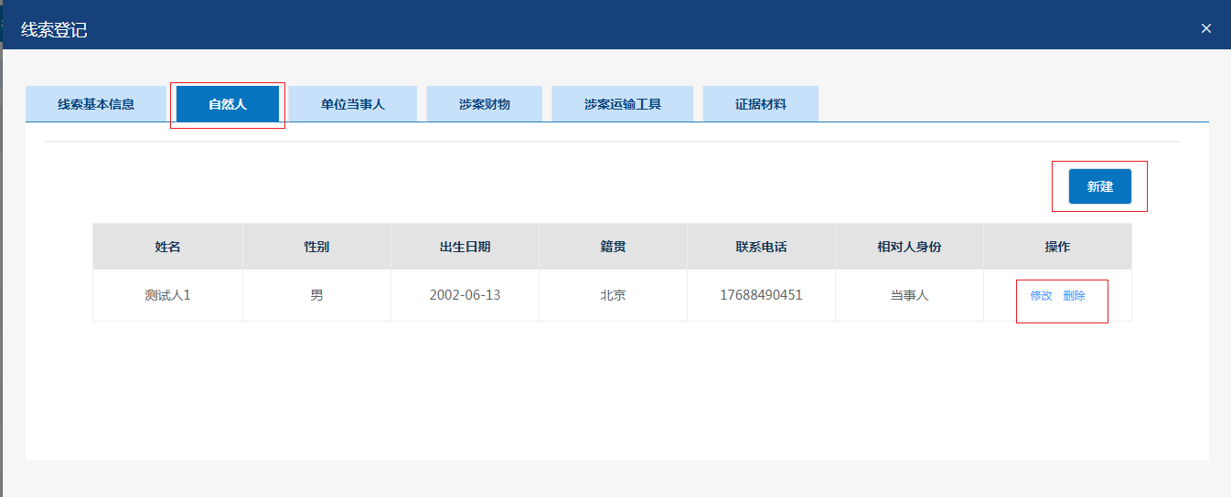

文件名称（组件: PersonInfoDialog）新增和修改的弹框复用一个组件

（路径：js-admin-web\jsxz-main-web2.0\src\ components\pblicDetails\ NaturalPerson\ PersonInfoDialog）

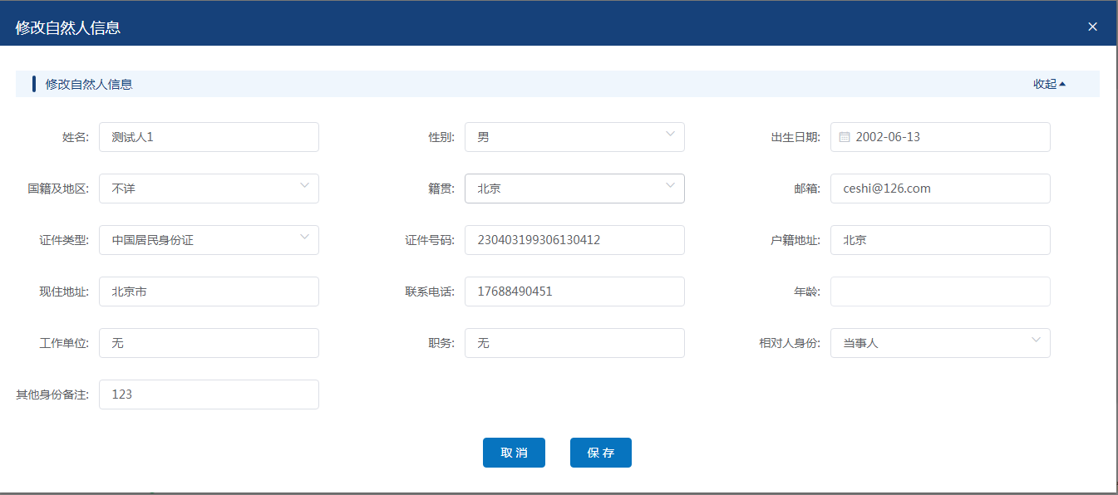

详情页面点击保存后的逻辑

接口/jsxzRyjbxx/save

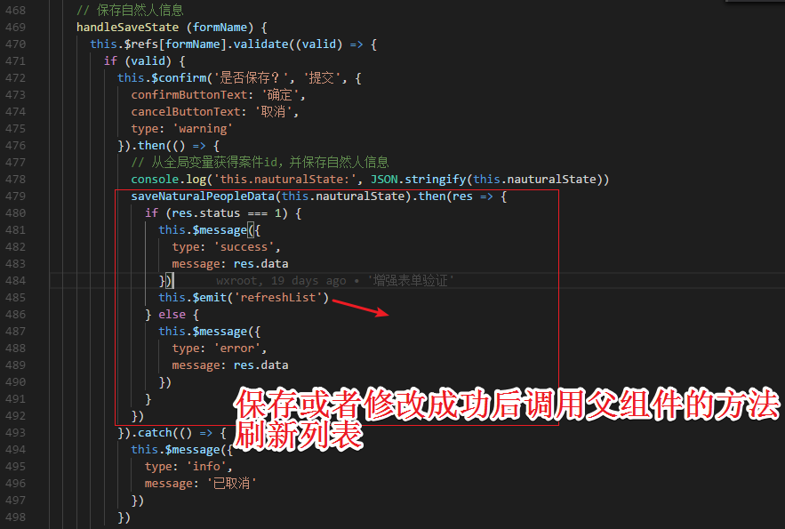

1. **单位当事人**

文件名称（组件: UnitParties）

（路径：js-admin-web\jsxz-main-web2.0\src\ components\pblicDetails\ UnitParties\ UnitParties.vue）

新增与修改打开弹框的逻辑

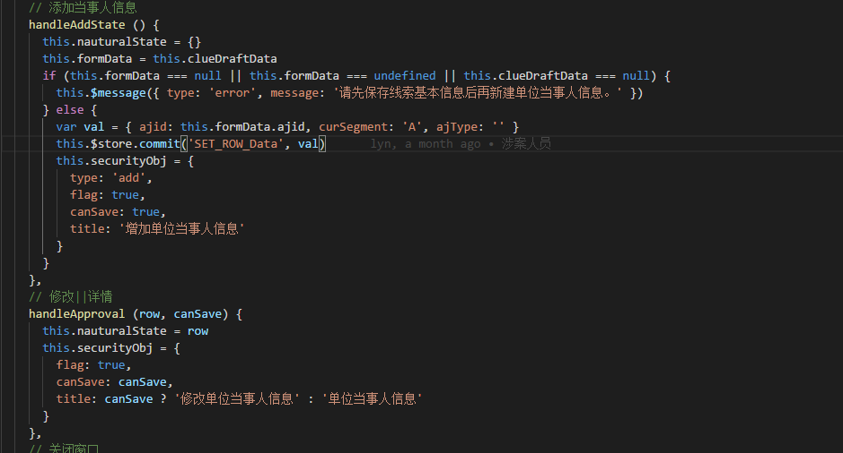

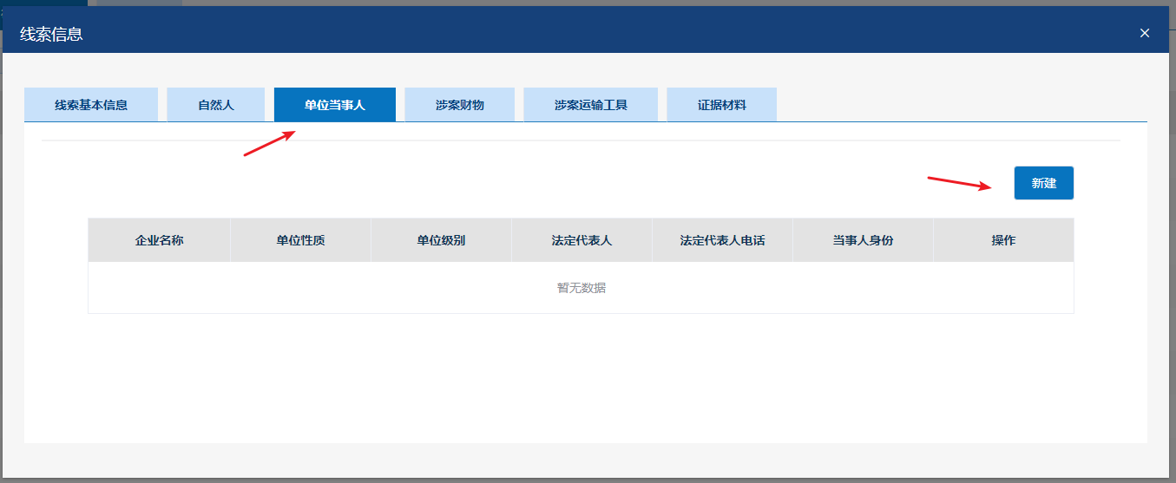

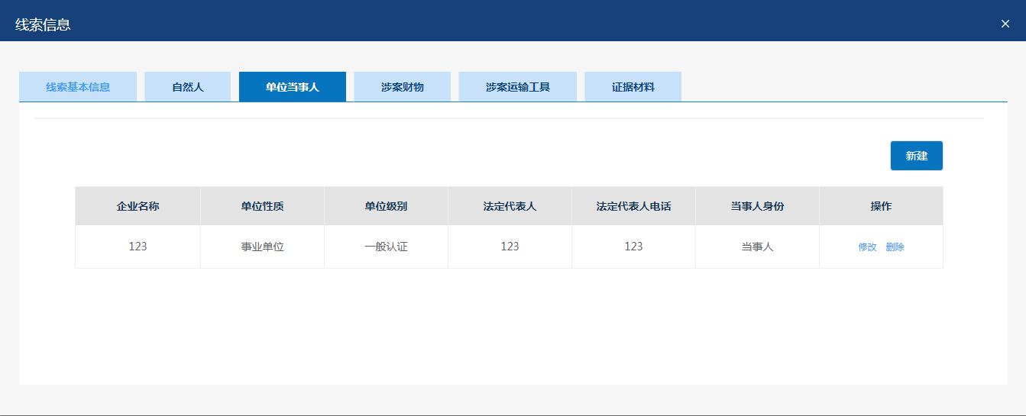

文件名称（组件: UnitPartiesDialog）新增或修改的详情组件

（路径：js-admin-web\jsxz-main-web2.0\src\ components\pblicDetails\ UnitParties\ UnitPartiesDialog.vue）

单位当事人保存或者更新的逻辑

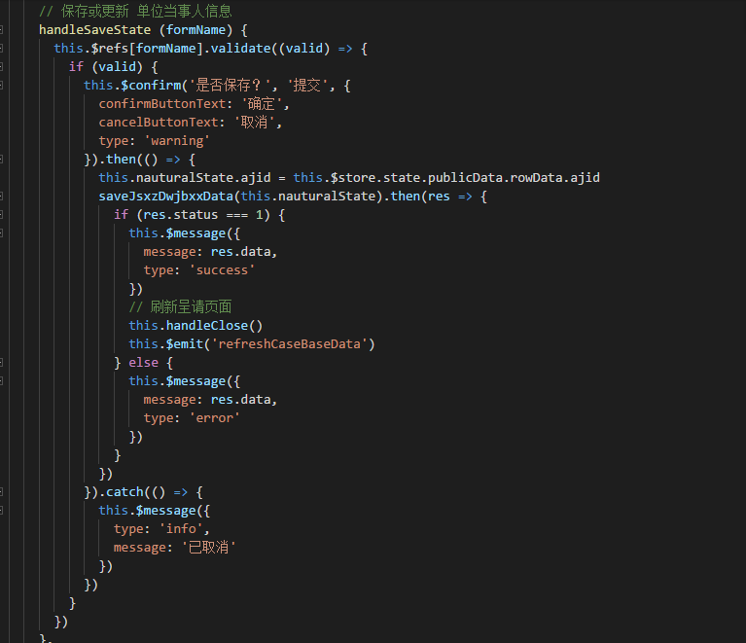

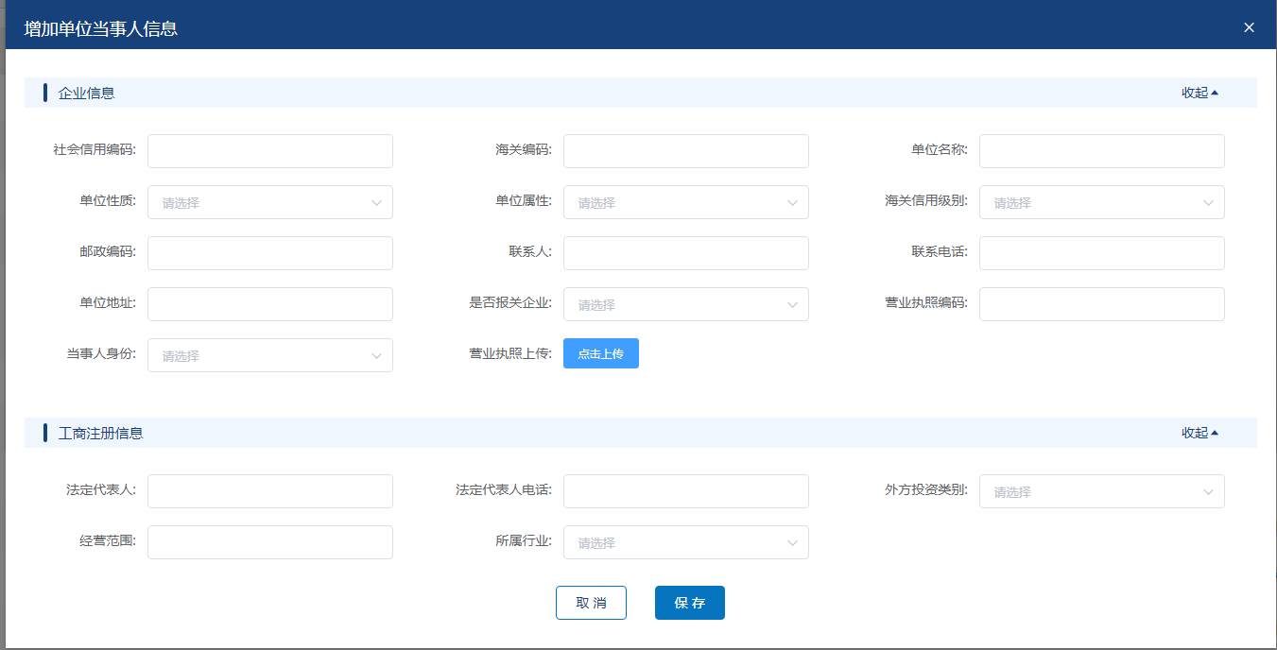

1. **涉案财物**

文件名称（组件: FreightTransportation）

（路径：js-admin-web\jsxz-main-web2.0\src\ components\pblicDetails\ FreightTransportation\ FreightTransportation.vue）

文件名称（组件: FreightTransportationDialog）新增或修改的详情组件

（路径：js-admin-web\jsxz-main-web2.0\src\ components\pblicDetails\ FreightTransportation\ FreightTransportationDialog.vue）

业务逻辑自然人和单位当事人，新增修改删除，接口发生改变

1. **涉案运输工具**

文件名称（组件: InvolvedTransportTool）

（路径：js-admin-web\jsxz-main-web2.0\src\ components\pblicDetails\ InvolvedTransportTool\ InvolvedTransportTool.vue）

文件名称（组件: InvolvedTransportToolDialog）新增或修改的详情组件

（路径：js-admin-web\jsxz-main-web2.0\src\ components\pblicDetails\ FreightTransportation\ InvolvedTransportToolDialog.vue）

业务逻辑自然人和单位当事人，新增修改删除，接口发生改变

1. **证据材料**

文件名称（组件: EvidenceMaterial）证据材料组件

（路径：js-admin-web\jsxz-main-web2.0\src\ components\pblicDetails\ EvidenceMaterial\ EvidenceMaterial.vue）

处理左侧菜单栏的逻辑，菜单栏目是在前端写死的，返回的数据是对应目录下的有多少条上传文件

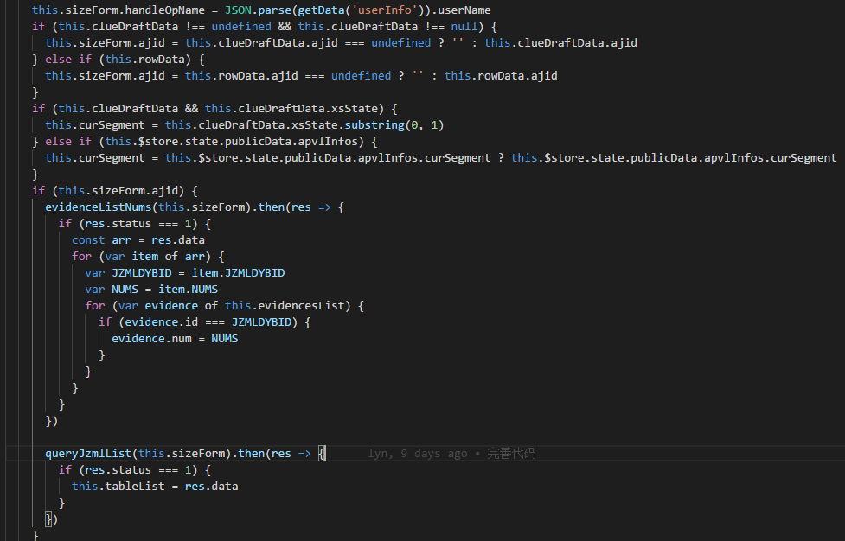

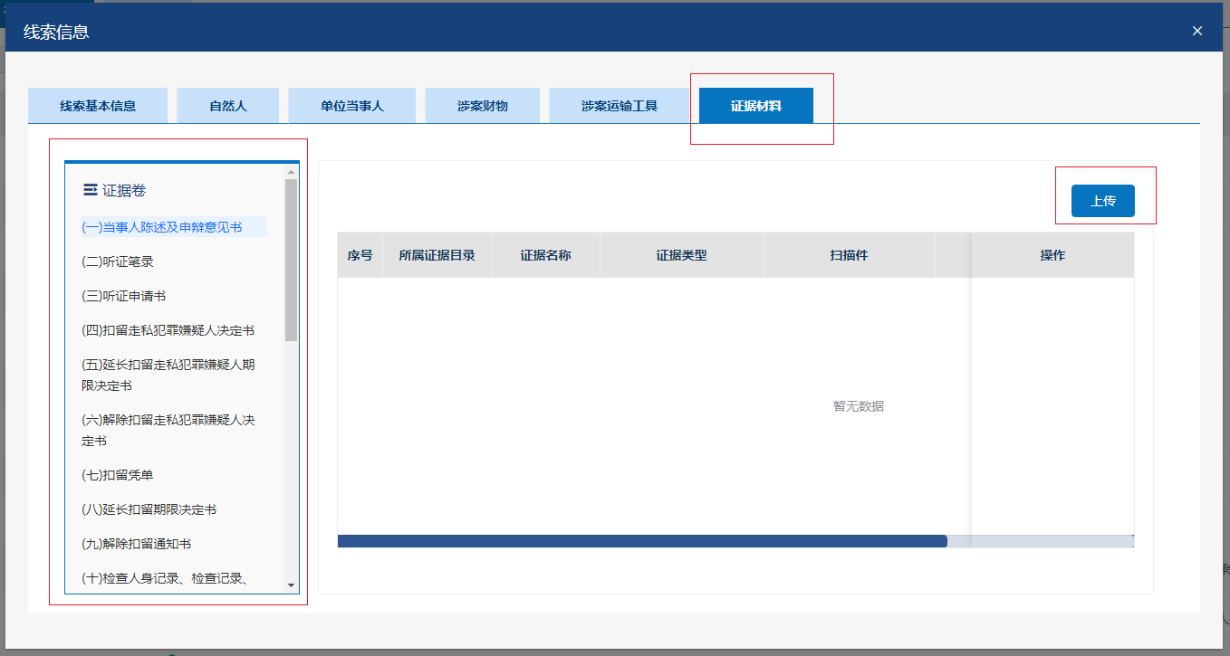

文件名称（组件: UpDataDialog）上传组件

（路径：js-admin-web\jsxz-main-web2.0\src\ components\pblicDetails\ EvidenceMaterial\ UpDataDialog.vue）

上传的逻辑

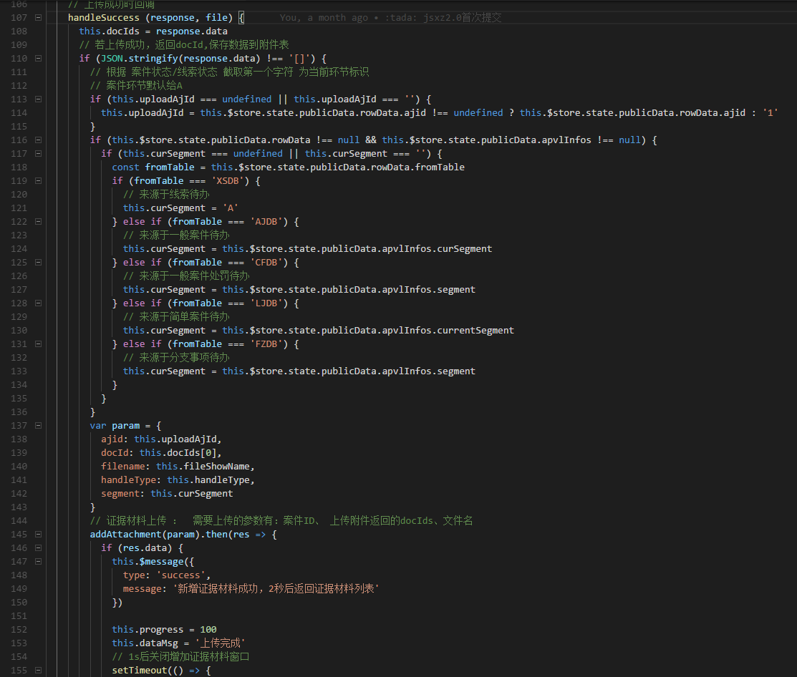

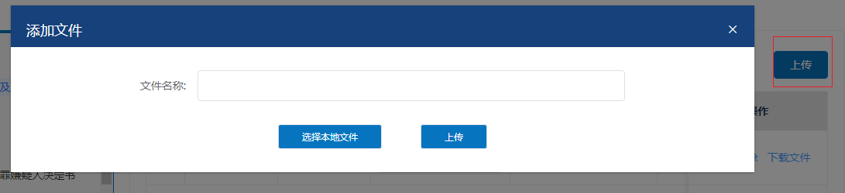

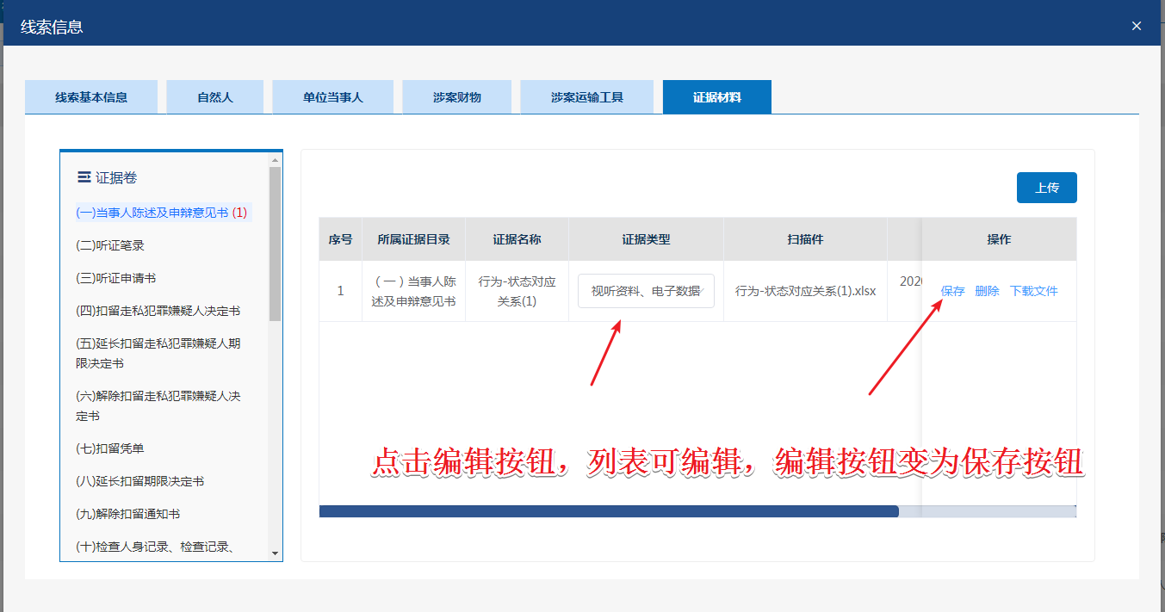

点击编辑和保存后

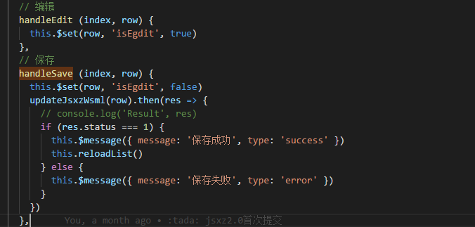

删除逻辑

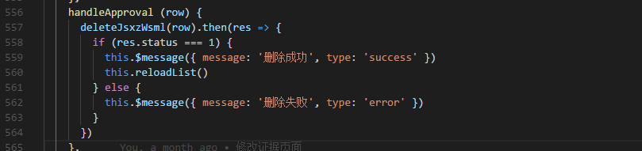

下载逻辑

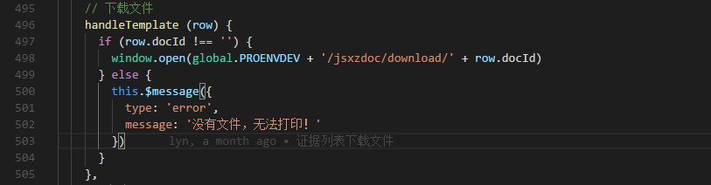

## 2.待办页面

文件名称 （组件: Home）（路径：js-admin-web\jsxz-main-web2.0\src\views\Home）

待办页面对应两个Tab页分别为 待办和已办

待办列表 (组件: NotDoTableList）

（路径：js-admin-web\jsxz-main-web2.0\src\components\TableList\ NotDoTableList）

根据不用的视角查询不用的列表接口（JS_VIEW 已办案件 接口名称：/personal/ajToDoList

）（CCIC_VIEW 两间案件 接口名称：/personal/ajDoneList）

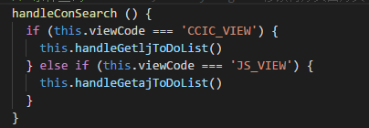

筛选功能：根据不同的案件阶段进行查询过滤数据

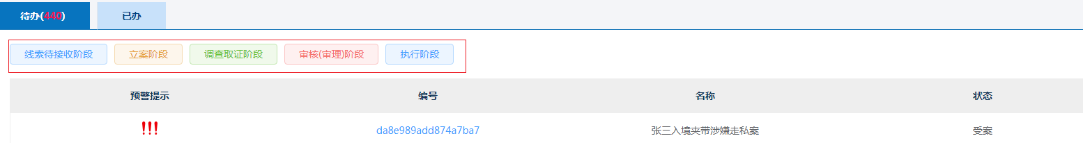

一般和两简的条件不同根据视角去区分

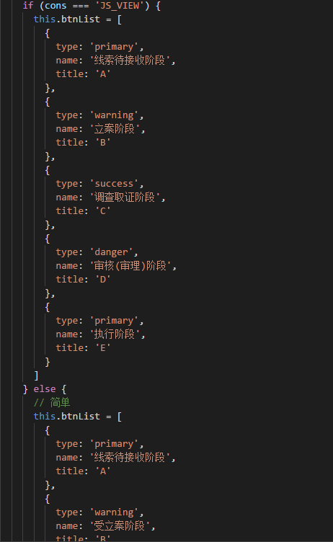

根据 A/B/C/D/E 作为参数去请求

已办列表 (组件: DoneTableList）

（路径：js-admin-web\jsxz-main-web2.0\src\components\TableList\ DoneTableList）

已办列表 前台不用区分两间和一般 直接调用接口就好

接口名称：/personal/ajDoneList

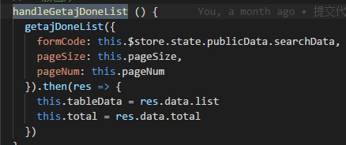

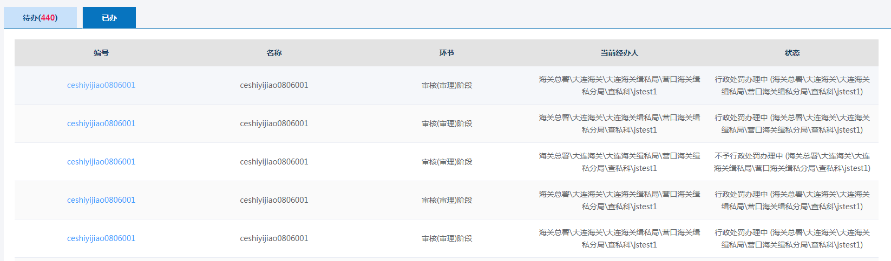

查询功能：



由于是header部分，该功能在APP根组件中。通过监听处罚，各个列表的查询功能

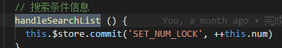

主流程呈请页面（其中包括主流程呈请，主流程审批，两简呈请）入口在待办列表中点击案件编号。如下图：

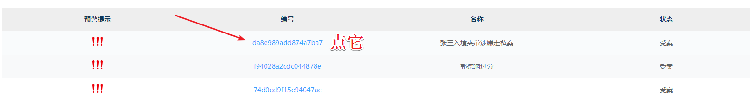

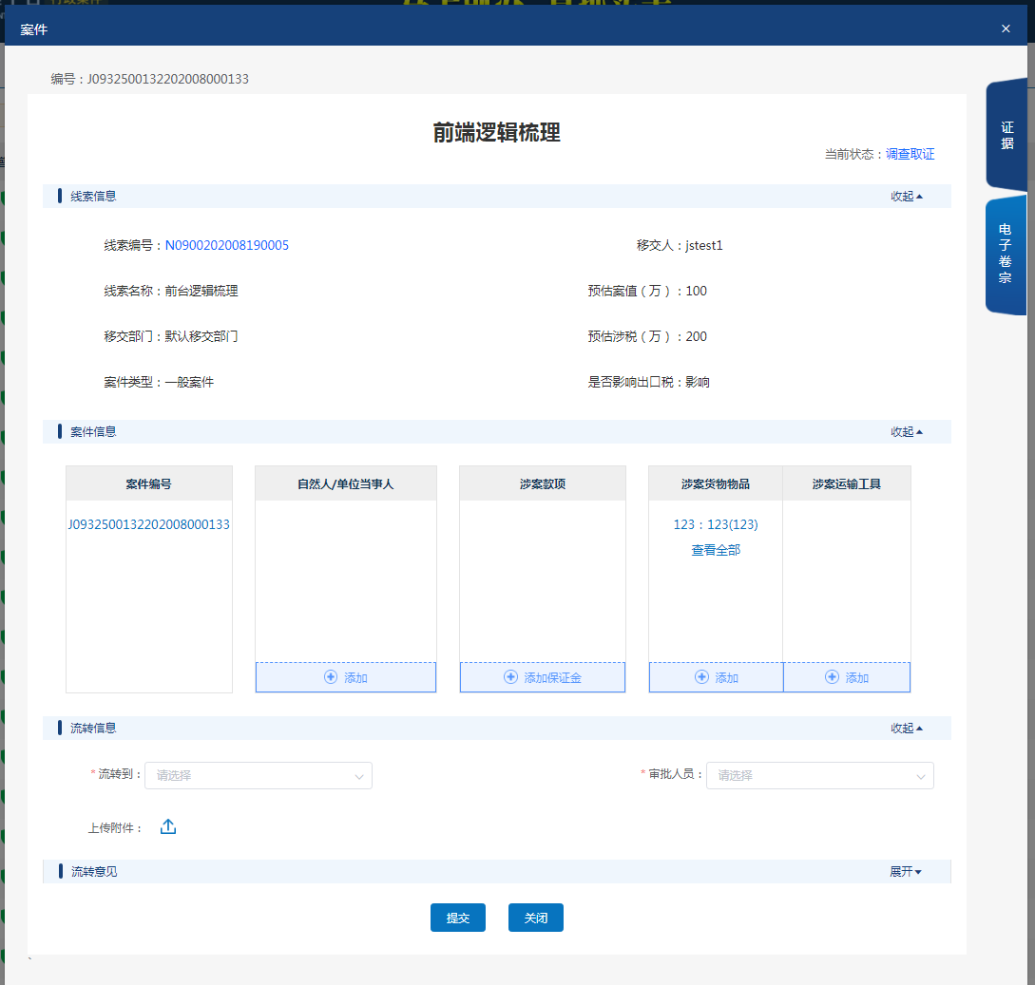

文件名称（组件: approvalAction）外层大容器，包含审批和一般和两间的呈请

（路径：js-admin-web\jsxz-main-web2.0\src\ components\ approve\ approvalAction.vue）

线索初始化接口：

接口地址：/caseInfo/clueCldInfo/' + ajid,

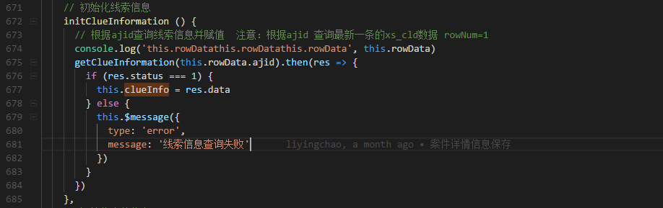

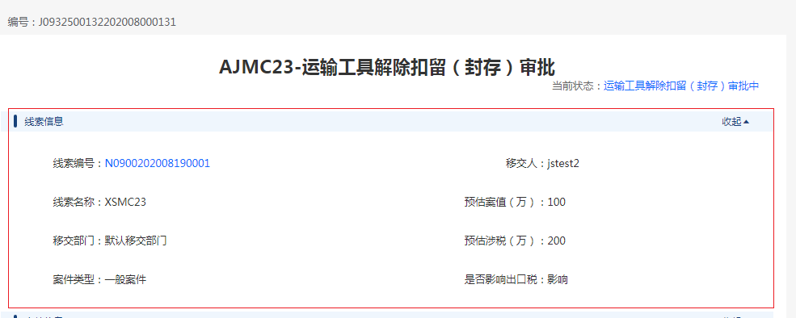

文件名称（组件: CaseDetailsInfors）案件基本信息组件

（路径：js-admin-web\jsxz-main-web2.0\src\ components\ PetitionComponent\ CaseDetailsInfors\ CaseDetailsInfors.vue）

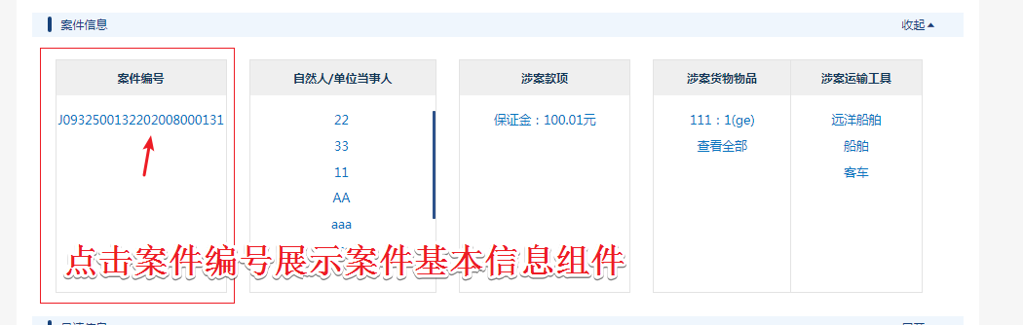

文件名称（组件: caseBasicDetails）案件基本信息

（路径：js-admin-web\jsxz-main-web2.0\src\ components\ PetitionComponent\ CaseDetailsInfors\ CaseDetailsTab \ caseBasicDetails.vue）

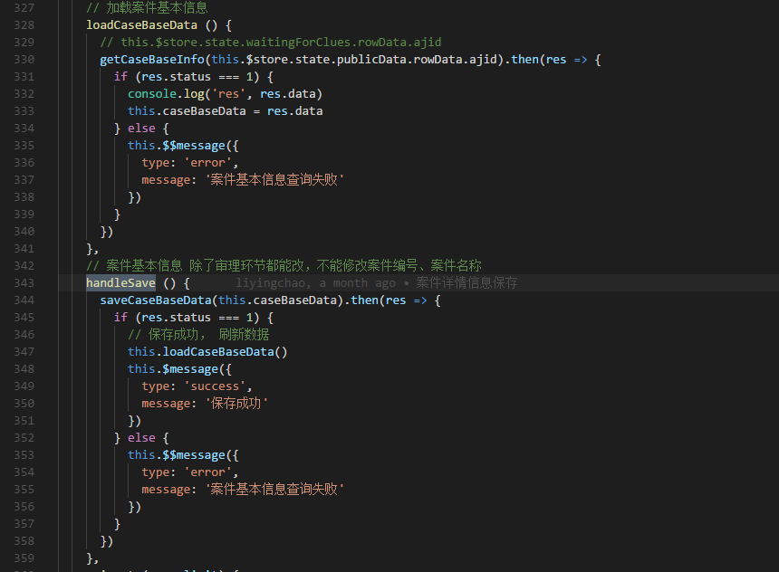

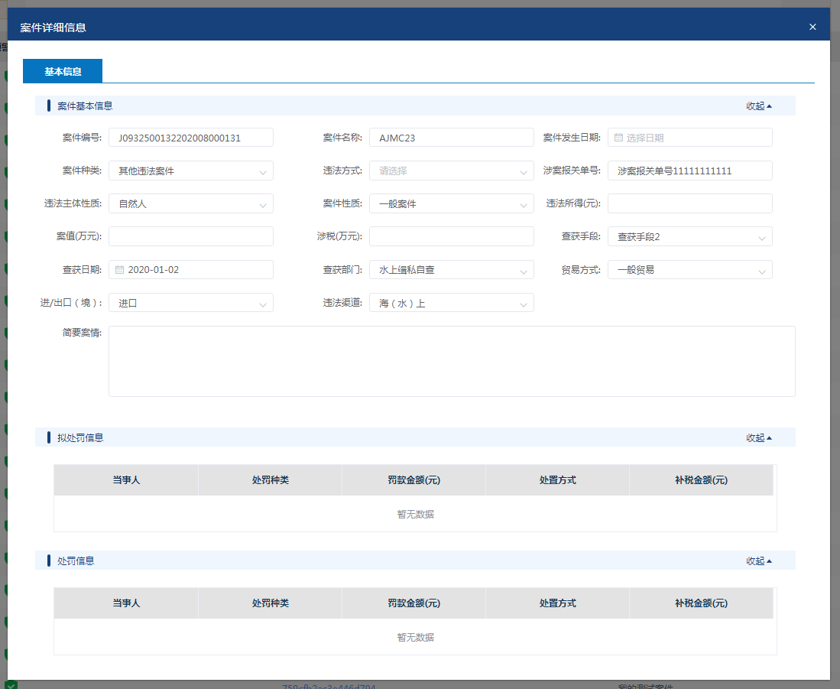

文件名称（组件: caseBasicDetails）自然人信息

路径：js-admin-web\jsxz-main-web2.0\src\ components\ PetitionComponent\ NaturalforTwoPage\ NaturalforTwoPage.vue）包含下面组件

文件名称（组件: PersonInfoDialog）自然人基本信息

路径：js-admin-web\jsxz-main-web2.0\src\ components\ PetitionComponent\ NaturalforTwoPage\ NaturalTba\PersonInfoDialog.vue）

文件名称（组件: InvestigationMeaDialog）调查措施

路径：js-admin-web\jsxz-main-web2.0\src\ components\ PetitionComponent\ NaturalforTwoPage\ NaturalTba\ InvestigationMeaDialog.vue）

文件名称（组件: Implementation）执行情况

路径：js-admin-web\jsxz-main-web2.0\src\ components\ PetitionComponent\ NaturalforTwoPage\ NaturalTba\ Implementation.vue）

文件名称（组件: UnitPartiesDialog）单位当事人基本信息

路径：js-admin-web\jsxz-main-web2.0\src\ components\ PublicDetails\ UnitParties\ UnitPartiesDialog1.vue）

调查措施 和 执行情况和自然人那，用的同样的组件

文件名称（组件: InvestigationMeaDialog）调查措施

路径：js-admin-web\jsxz-main-web2.0\src\ components\ PetitionComponent\ NaturalforTwoPage\ NaturalTba\ InvestigationMeaDialog.vue）

文件名称（组件: Implementation）执行情况

路径：js-admin-web\jsxz-main-web2.0\src\ components\ PetitionComponent\ NaturalforTwoPage\ NaturalTba\ Implementation.vue）

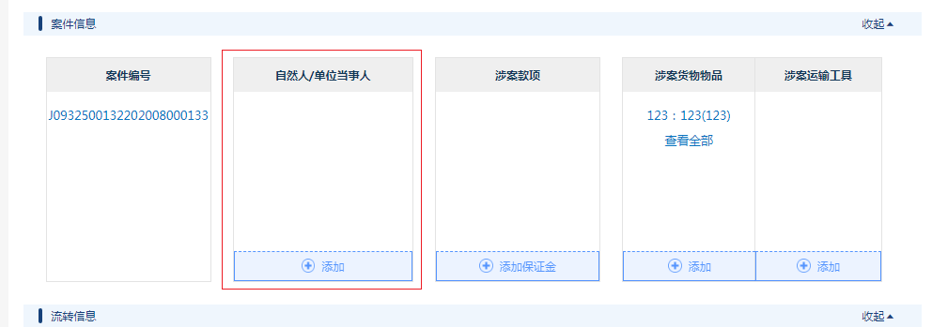

点击添加按钮

可以对自然和单位当事人选择进行添加信息

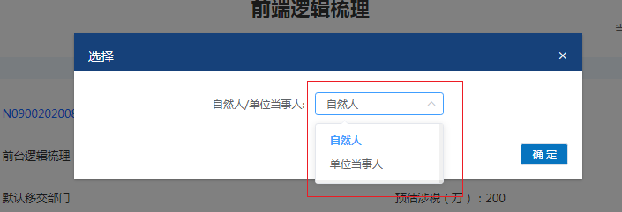

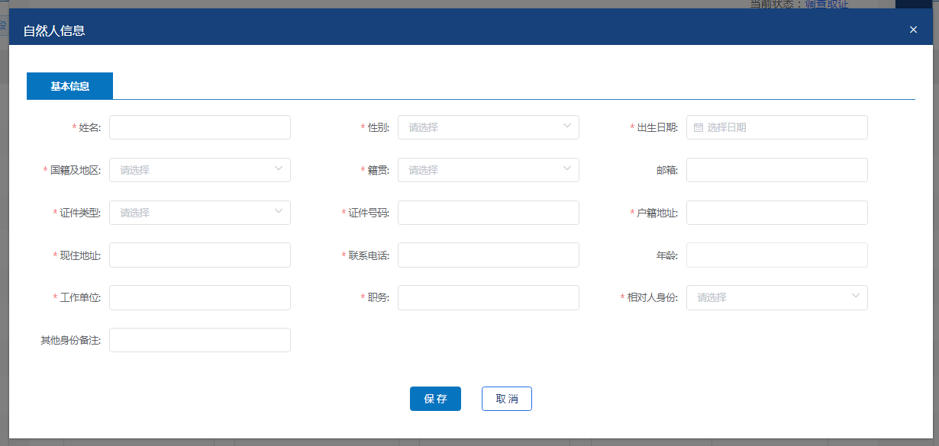

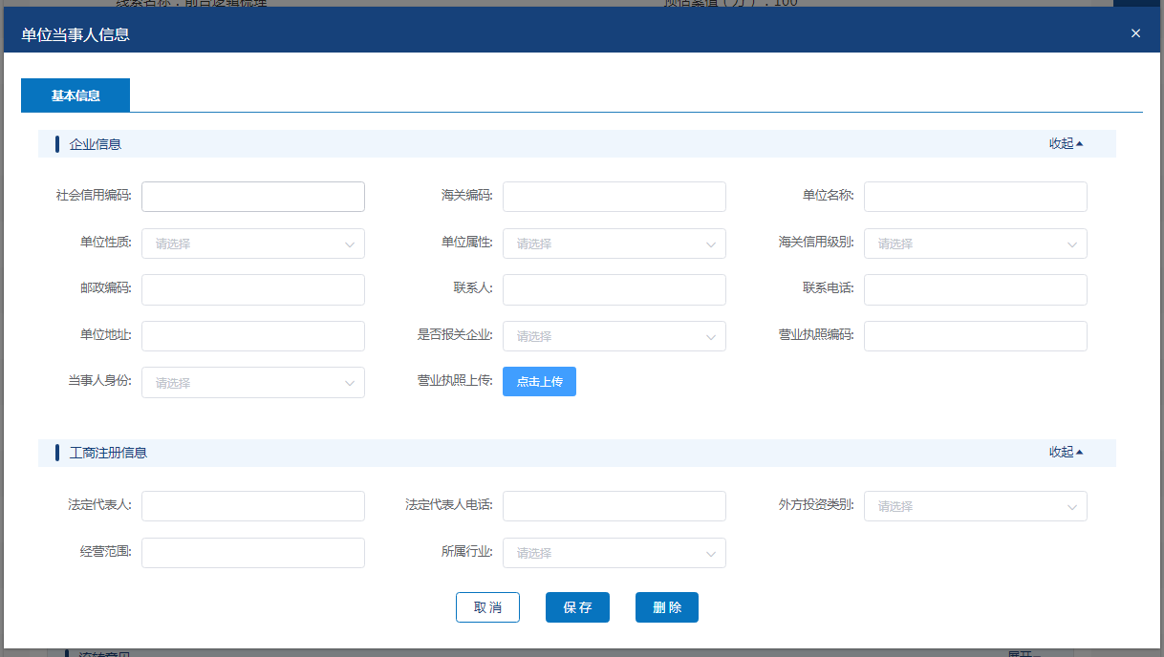

添加完信息后 向approvePetitions 组件 $emit(‘refreshCaseBaseData’)方法

接口地址：/caseInfo/clueCldInfo/ 根据ajid查询案件信息 (案件编号、自然人/单位当事人、运输工具)

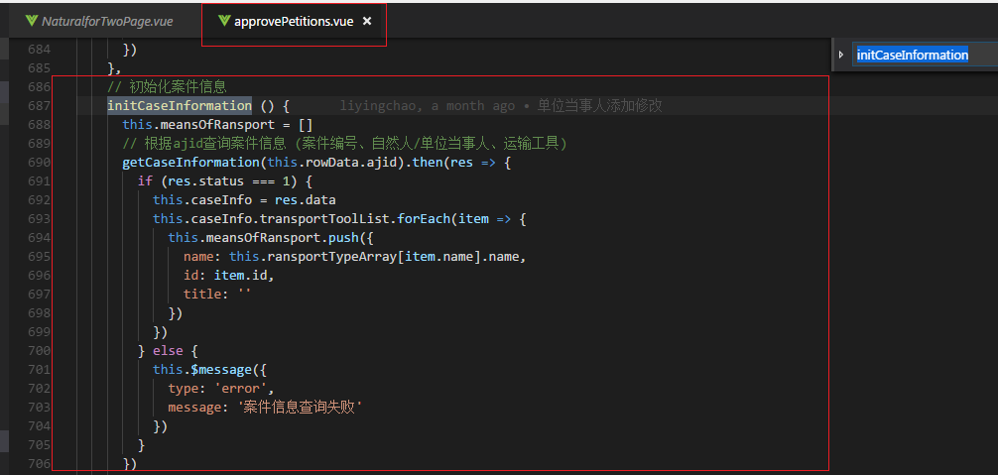

添加后效果

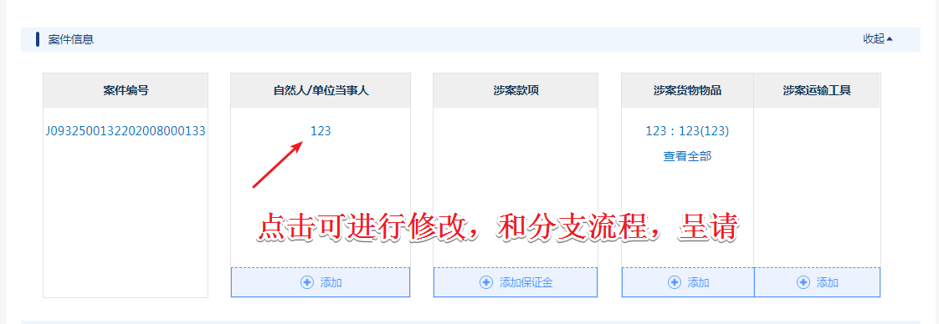

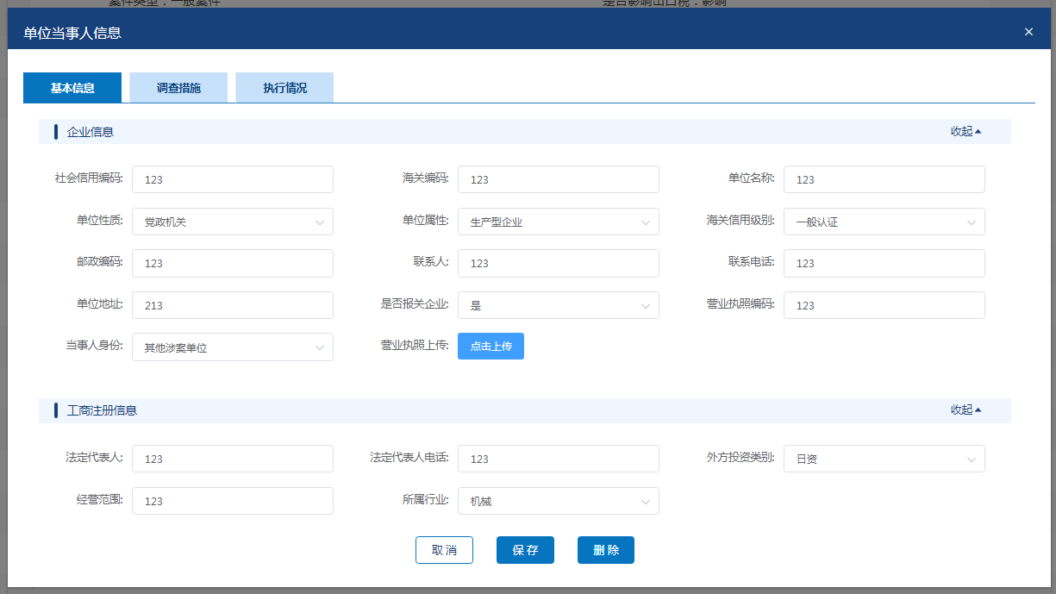

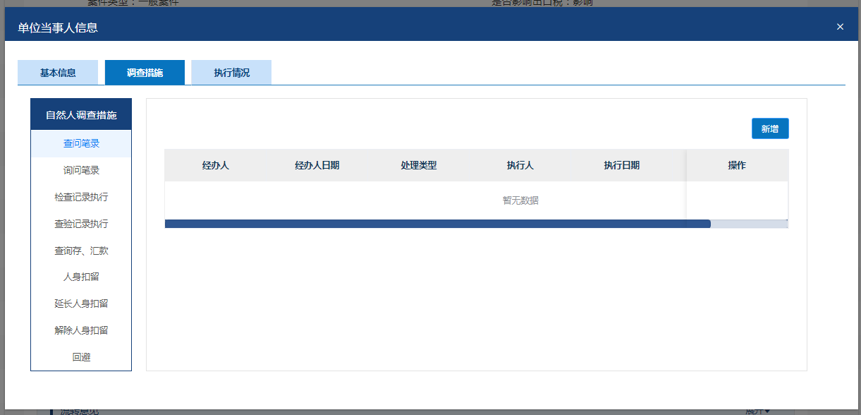

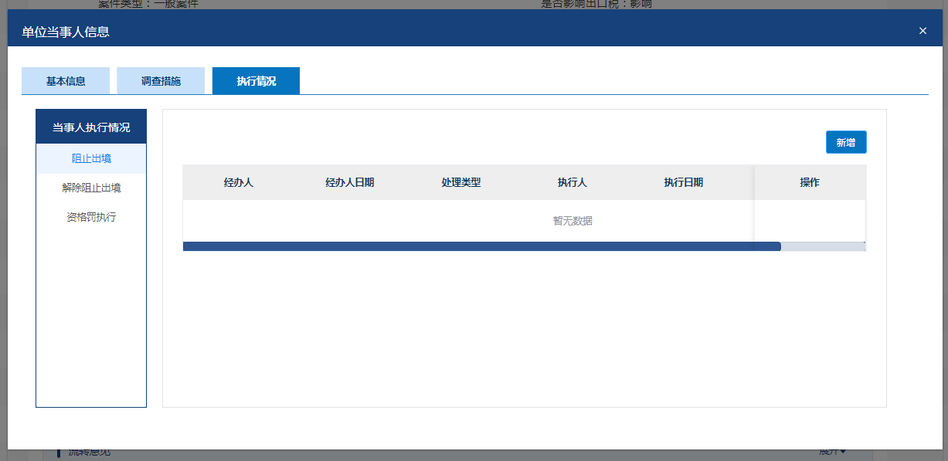

自然人逻辑，同单位当事人的逻辑一样，但是接口不同

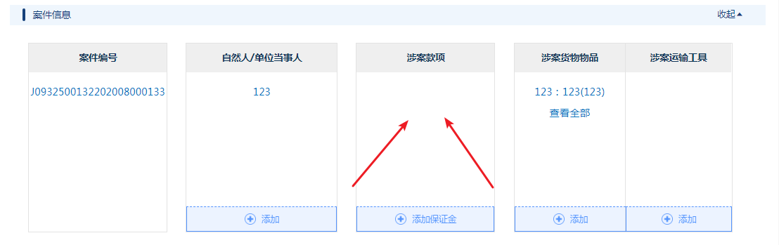

文件名称（组件: FillEnsure）担保金/解除担保金

路径：js-admin-web\jsxz-main-web2.0\src\ components\ PetitionComponent \ InvolvedEnsureMoney \ FillEnsure.vue）

文件名称（组件: InvestigationMeaDialog）罚款执行

路径：js-admin-web\jsxz-main-web2.0\src\ components\ PetitionComponent \ InvolvedEnsureMoney \ EnsureMoneyDialog\ FineImplement.vue）

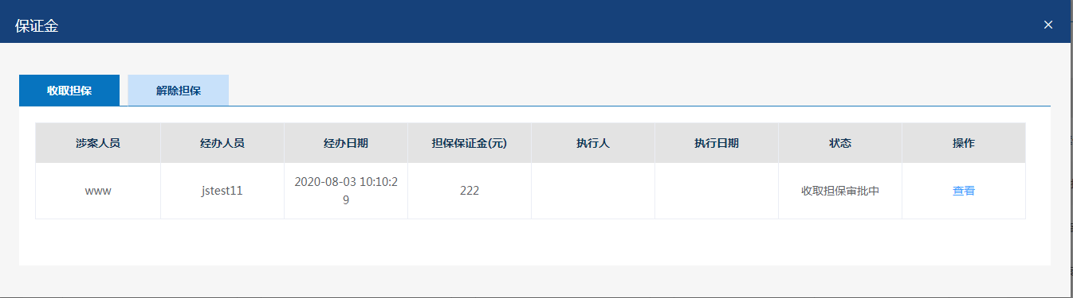

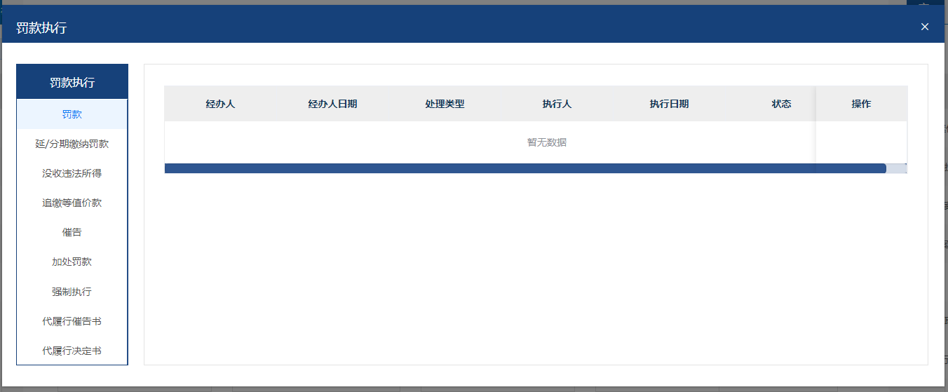

涉案款项部分，分为添加担保金，（呈请，执行操作），解除担保（呈请，执行等）和 罚款执行。区分这两个列表中的页面是用 接口（/caseInfo/caseInvoleMoneyInfo/）返回的字段type区分的。在调查取证或审批阶段，填写，拟处罚信息，或处罚信息后，type为‘punish’如果type 为‘punish’ 打开的是罚款执行弹框，type 为‘bond’ 打开的是担保金弹框，

后台逻辑：

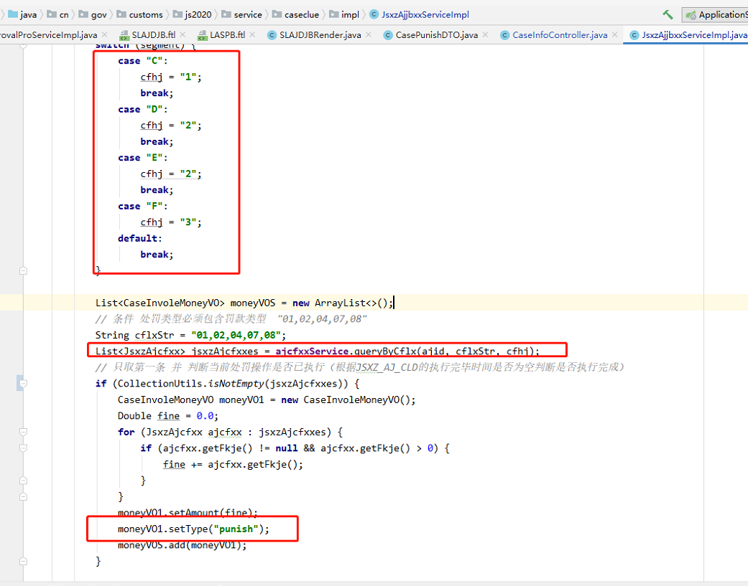

前端逻辑：

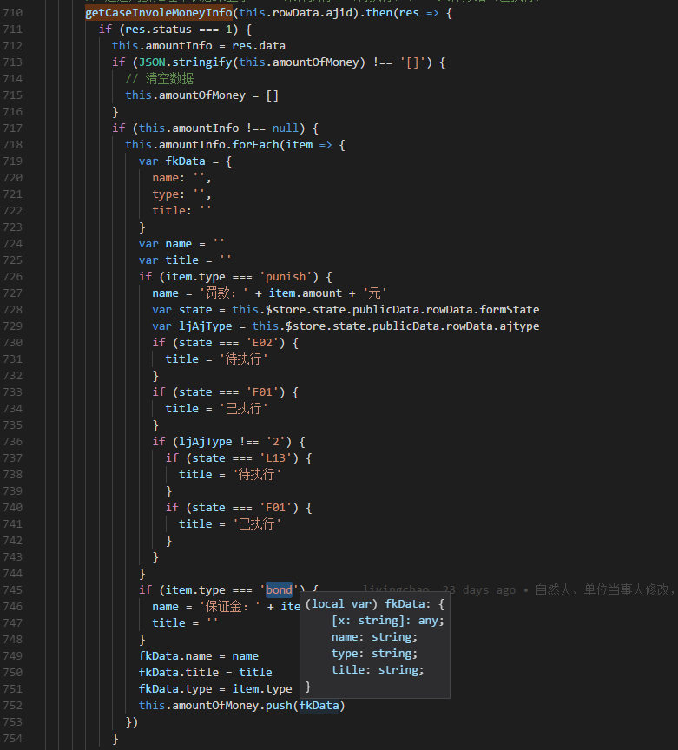

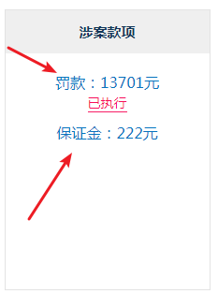

涉案物品\涉案运输工具

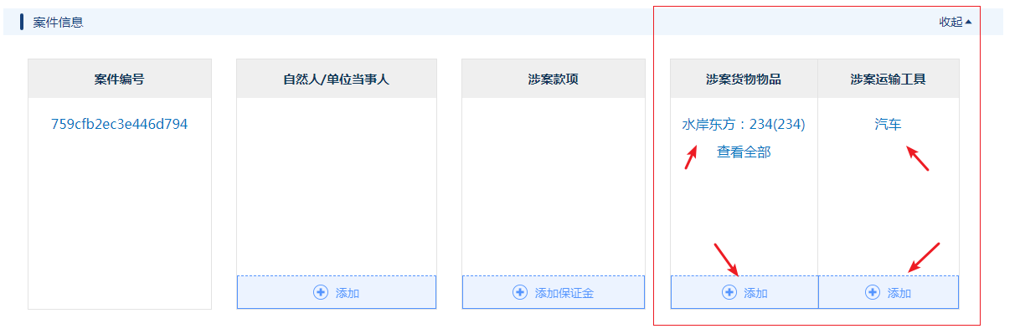

文件名称（组件: InvolvedGoods）涉案物品

路径：js-admin-web\jsxz-main-web2.0\src\ components\ PetitionComponent \ InvolvedGoods\ InvolvedGoods.vue）

点击添加按钮 弹出的是物品新增的表单页

文件名称（组件: FreightTransportationDialog）

（路径：js-admin-web\jsxz-main-web2.0\src\ components\pblicDetails\ FreightTransportation\ FreightTransportationDialog.vue）

文件名称（组件: InvestigationMeaDialog）调查执行\执行情况 内容部分

路径：js-admin-web\jsxz-main-web2.0\src\ components\ PetitionComponent \ InvolvedGoods\ DisposalExecution\ DisposalExecution.vue）

文件名称（组件: InvestigationMeaDialog）物品分支事项的表单

路径：js-admin-web\jsxz-main-web2.0\src\ components\ PetitionComponent \ InvolvedGoods\ InvolvedTable\ goodsSellOffTable.vue）

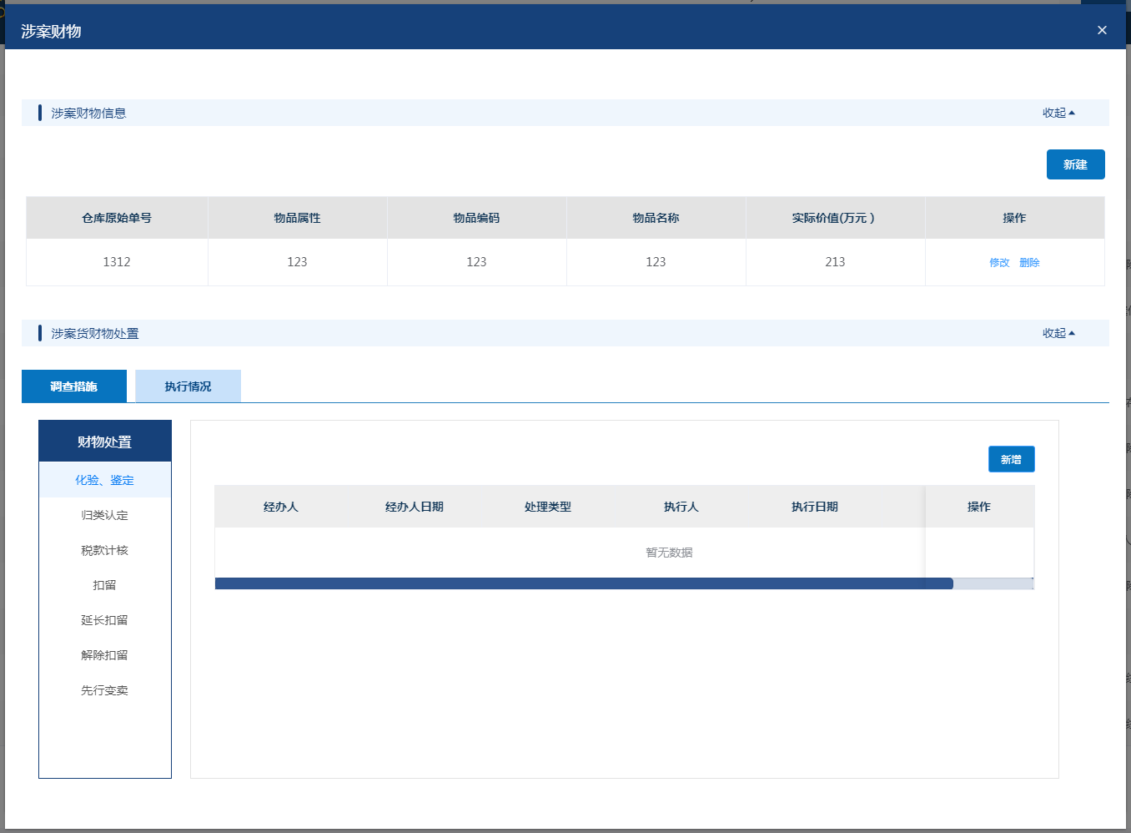

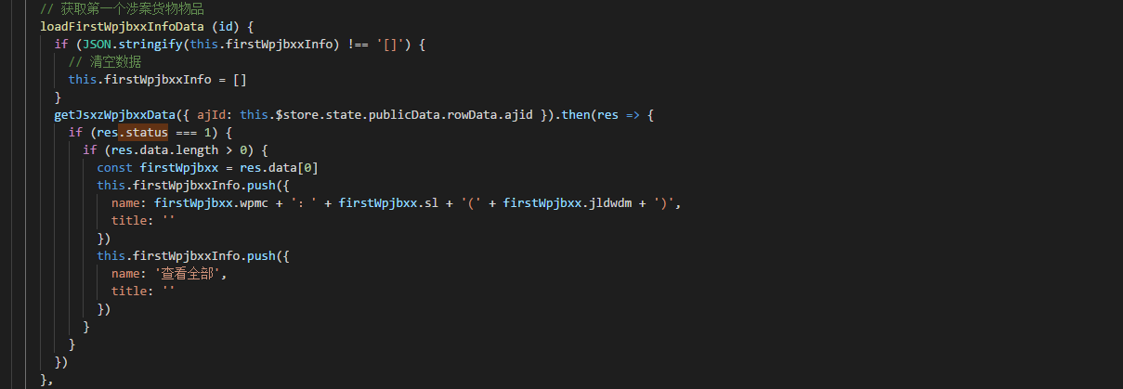

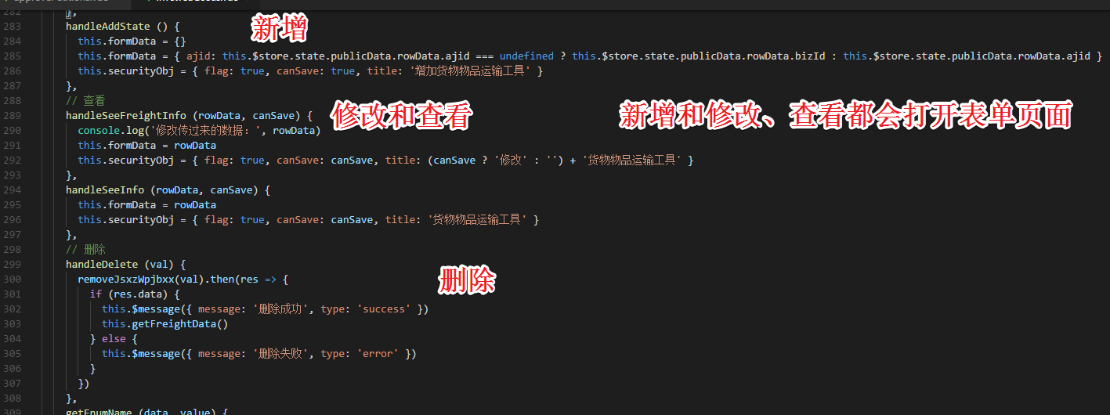

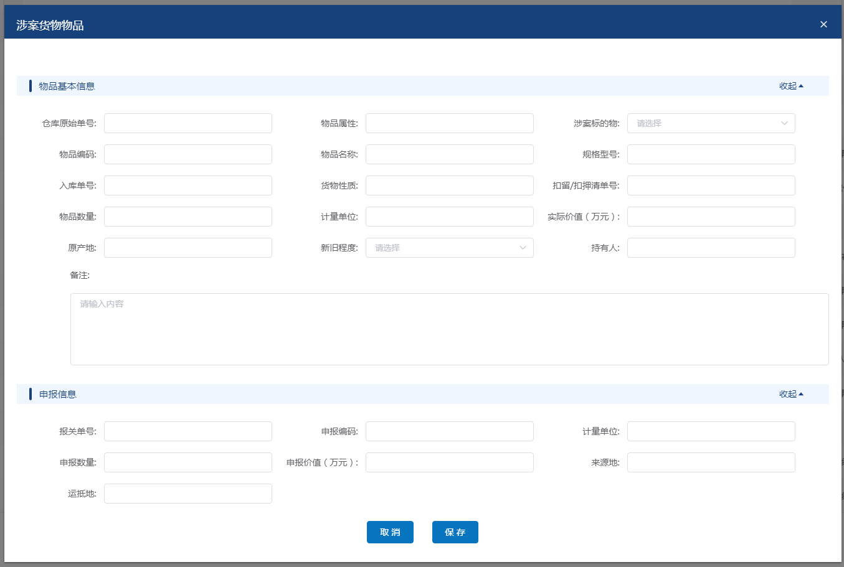

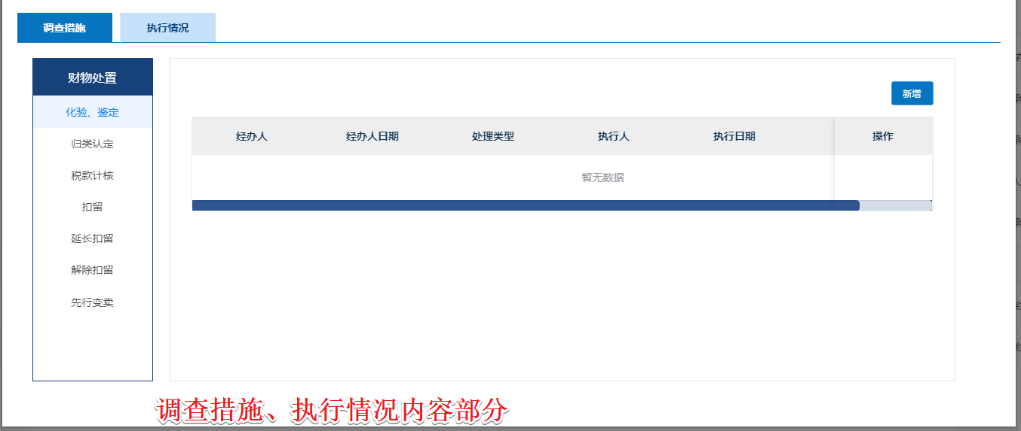

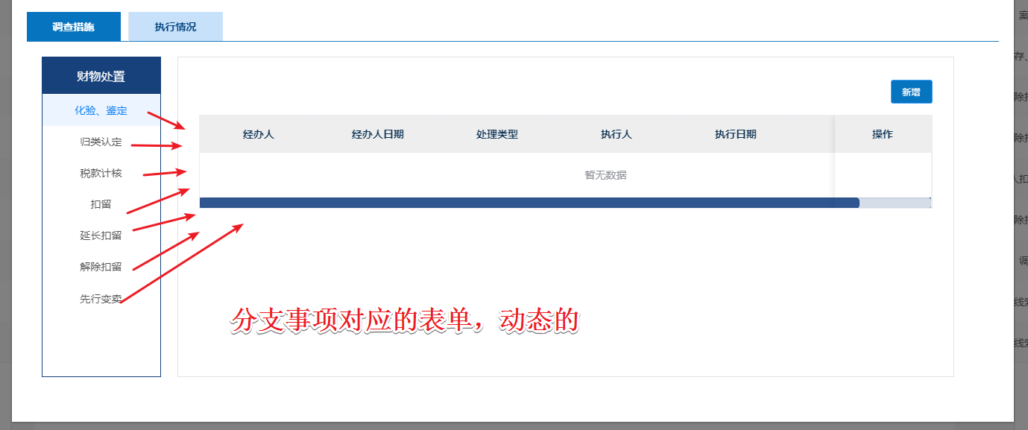

运输工具

文件名称（组件: InvolvedTransportTool）涉案运输工具

路径：js-admin-web\jsxz-main-web2.0\src\ components\ PetitionComponent \ InvolvedTransportTool\ InvolvedTransportToolvue）

点击添加按钮 弹出的是运输工具新增的表单页

文件名称（组件InvolvedTransportToolDialog）

（路径：js-admin-web\jsxz-main-web2.0\src\ components\pblicDetails\ InvolvedTransportTool\ InvolvedTransportToolDialog.vue）

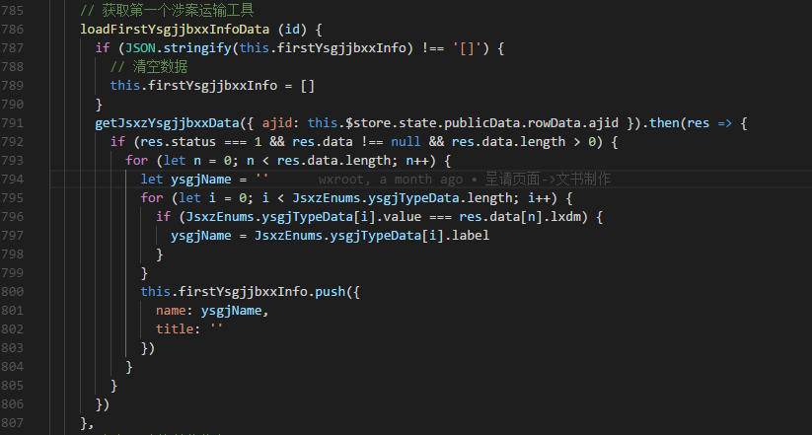

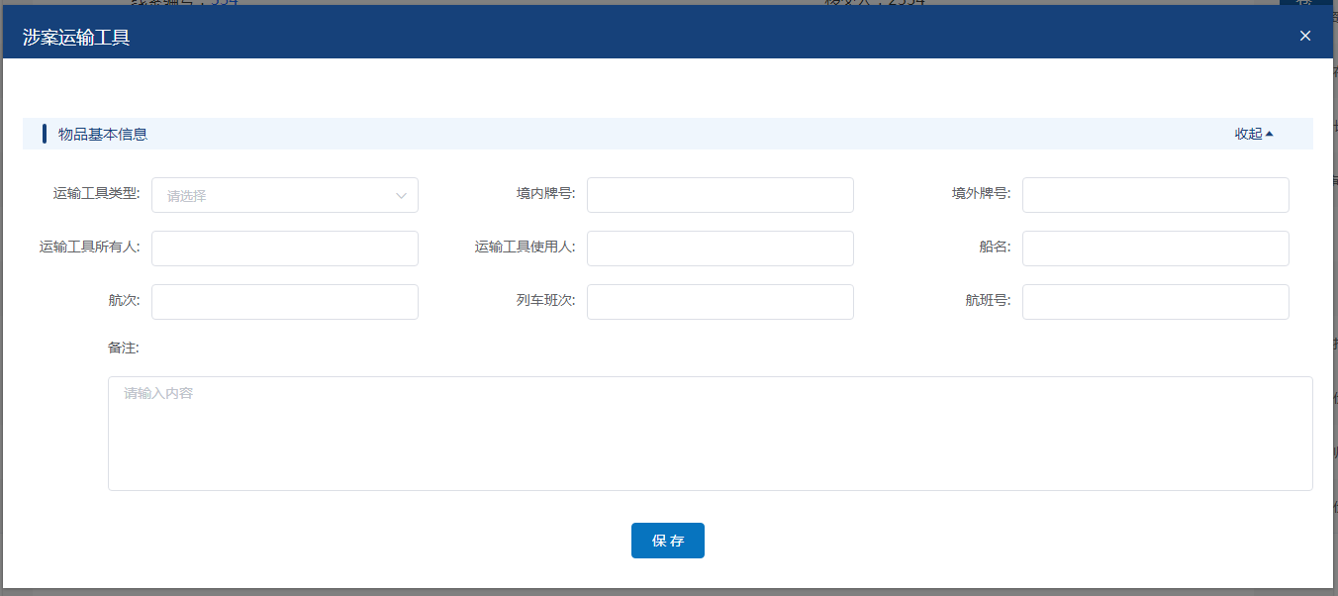

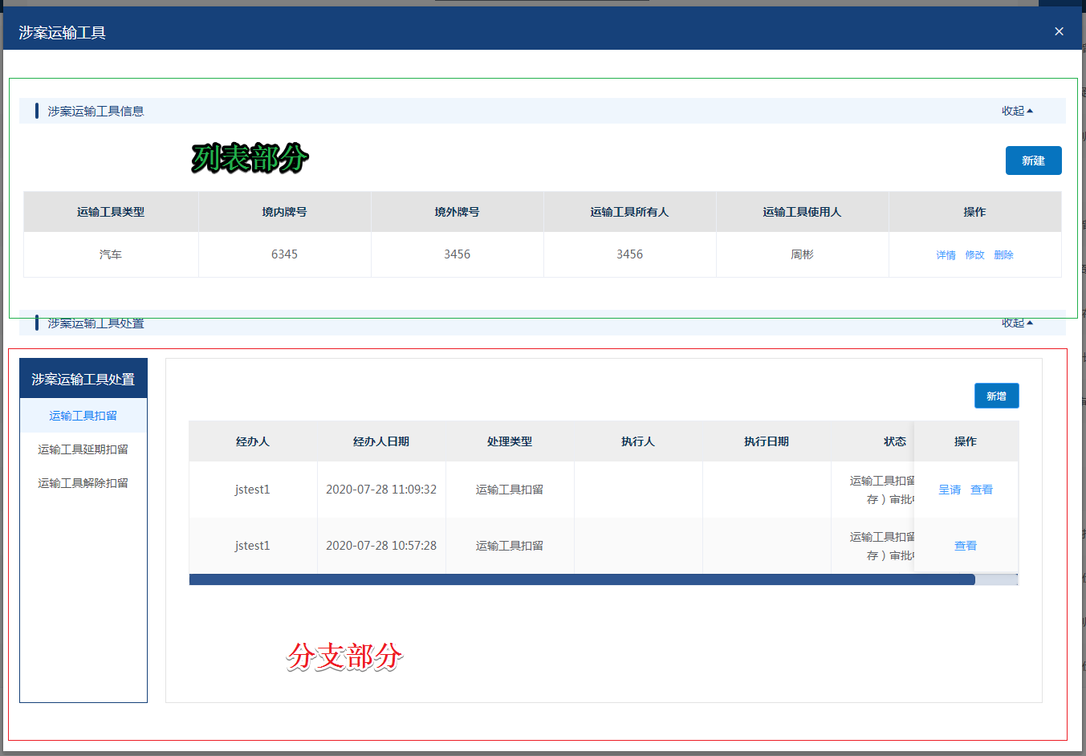

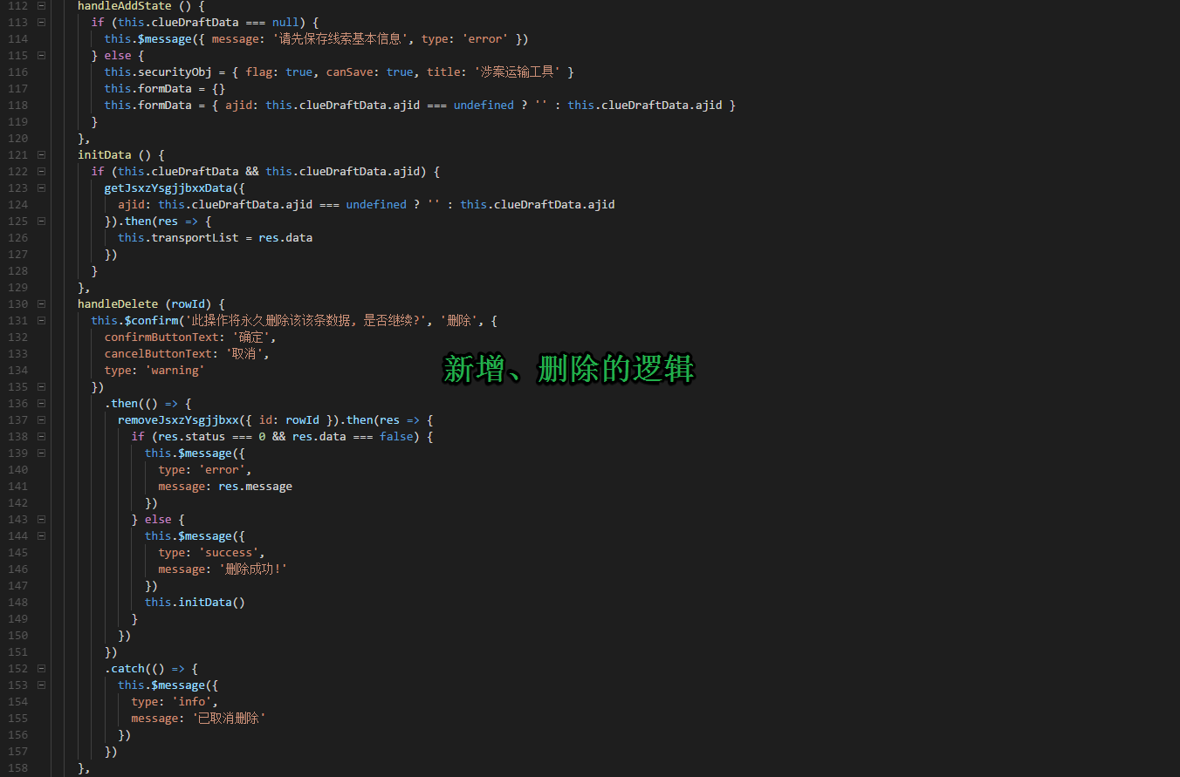

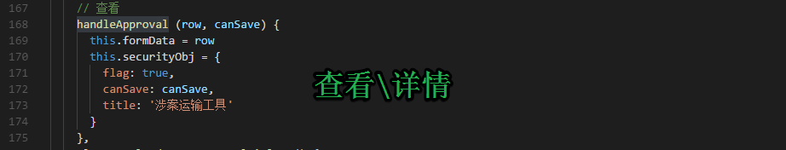

以下是主流程中的 呈请、两间的呈请、审批

主流程和分支流程两间流程的呈请页是分开的，但审批页面是复用的。呈请通过下列代码去判断显示对应的流程的。

文件名称（组件: Petitions） 主流程呈请

路径：js-admin-web\jsxz-main-web2.0\src\ components\ approve\ Petitions.vue

js-admin-web\jsxz-main-web2.0\src\ components\ approve\ circulationInformation.vue(主流程呈请的流转到)

文件名称（组件: approvalAction） 主流程审批（包含分支、两简 共用一个）

路径：js-admin-web\jsxz-main-web2.0\src\ components\ approve\ approvalAction.vue

文件名称（组件: twoCasesPetitions） 两简的呈请

路径：js-admin-web\jsxz-main-web2.0\src\ components\ approve\ twoCasesPetitions.vue

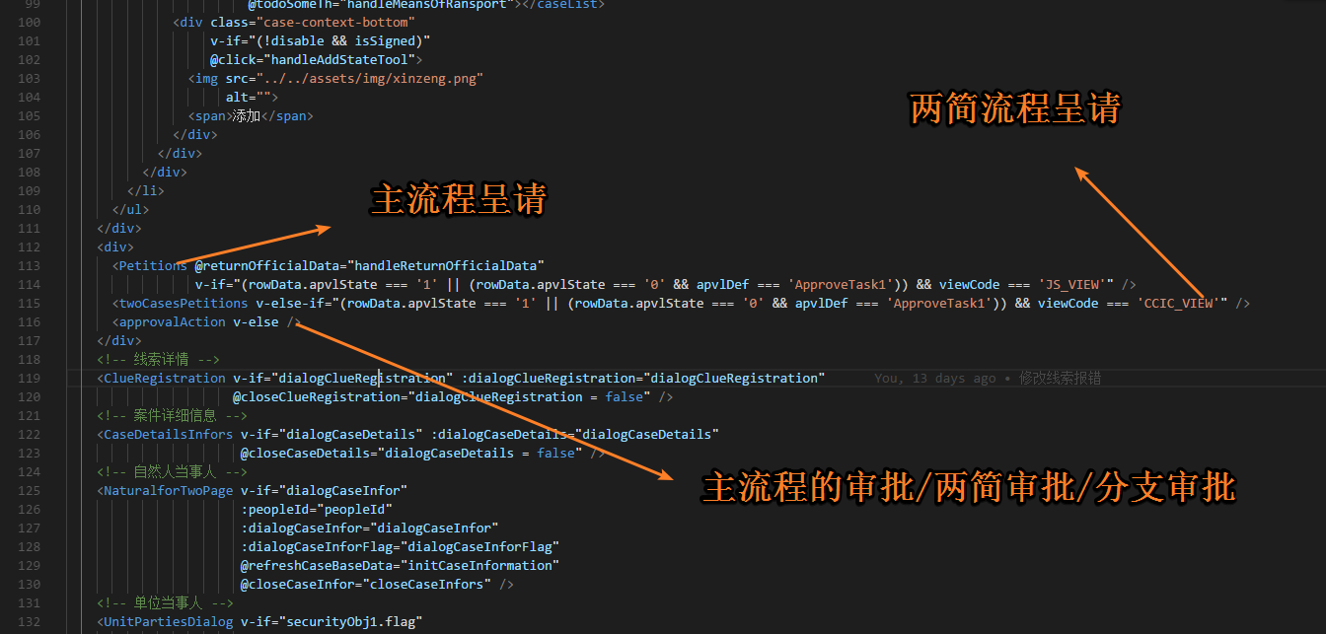

呈请流转页面

当前单据审批状态为非审批中状态或者（当前单据审批状态为审批中且当前单据所处的审批环节为经办岗）

this.$store.state.publicData.rowData.apvlState === ‘1’ //非审批

||（rowData.apvlState === '0' && apvlDef === 'ApproveTask1'）// 审批中且当前单据所处的审批环节为经办岗

审批页面

当前单据审批状态为审批中且当前单据所处的审批环节不是经办岗

rowData.apvlState === '0' && apvlDef != 'ApproveTask1'// 审批中且当前单据所处的审批环节不是经办岗

单据呈请

当前单据审批状态为非审批中状态且当前单据状态不是C10调查终结、D14决定撤案、D08不予行政处罚告知已送达、D12行政处罚决定已送达、D17收缴清单已公告送达等其中任何一种状态，且选择的流转到行为是审批事项，则判断该单据将要进行的是呈请操作

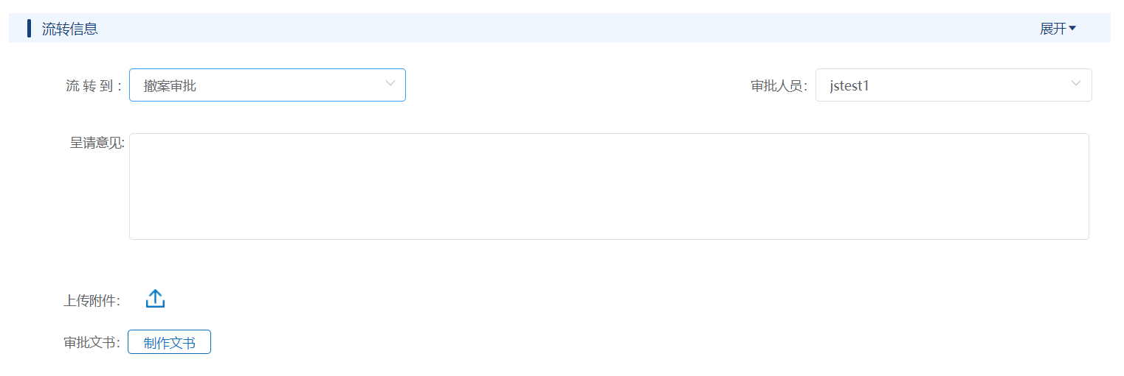

查询所选审批事项在当前登录人所处处室下维护的审批信息。（/ queryApvlProc）

若审批层级只维护了一级经办，则提交按钮直接调用/assign接口，无需启动流程，直接审批通过。

若审批层级维护了多级且包含初审科长角色，则提交按钮调用/submit接口，启动流程，单据审批状态改为审批中（apvlState）

再次呈请

当前单据审批状态为审批中状态（apvlState）

根据处理单id及审批事项代码查询工作流信息(/queryAbleAssignApvl)

若当前审批环节为经办环节，则为再次呈请

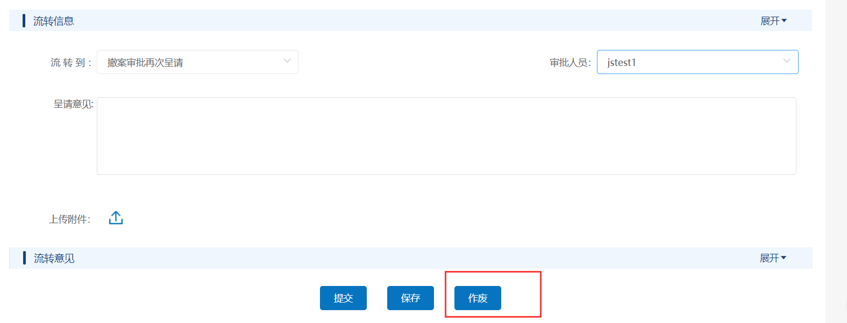

审批人员取值，当前登录人所处部门下所有拥有当前环节初审科长角色的所有人员

按钮列多出作废办结按钮，经办点击该按钮可办结当前审批流程，单据状态回归上次状态，单据审批状态置为非审批

作废按钮调用接口为/ complete

提交按钮调用接口为/submit,需要比首次呈请多出两个参数：

this.paramData.assignApvlDef = res.data.assignApvlDef // assignApvlDef：指派的流程环节

this.paramData.taskId = res.data.taskId // taskId：当前的待办任务ID

流转指派

经办指派下一环节处理部门

this.apvlState === '1'//单据审批状态为非审批中状态

if (this.formState === 'C10' || this.formState === 'D14' || this.formState === 'D12'||this.formState === 'D08' || this.formState === 'D17')

若当前单据审批状态为非审批中状态且当前单据状态为C10调查终结、D14决定撤案、D08不予行政处罚告知已送达、D12行政处罚决定已送达、D17收缴清单已公告送达其中一种，且选择的流转到行为是非审批事项，则判断当前单据处于当前环节终止阶段需要进入下一环节进行处理。

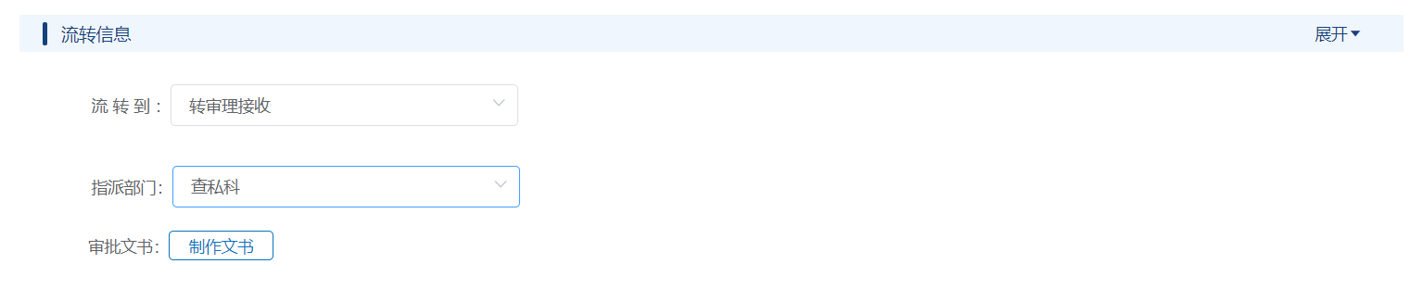

页面流转信息页签里需要展示指派部门下拉列表，以供当前环节经办指派下一部门进行下一环节操作。

指派部门下拉列表取值，查询当前登录人所处处室下的所有拥有“当前单据下一环节的初审科长角色”的人员的部门列表

提交按钮，调用接口为/assign ，需求拓展参数如下：

this.paramData.extendParams = {

deptAllPath: this.PetitionData.deptAllPath,

orgGuid: this.PetitionData.orgGuid

}

待接收”状态单据，初审科长指派经办

(action === 'B002' || action === 'D001' || action === 'E001')// 如果是指派行为

当前单据审批状态为非审批中状态且当前单据状态不是C10调查终结、D14决定撤案、D08不予行政处罚告知已送达、D12行政处罚决定已送达、D17收缴清单已公告送达等其中任何一种状态，且选择的流转到行为是指派行为（非审批事项），则判断当前单据需要进行科长指派操作

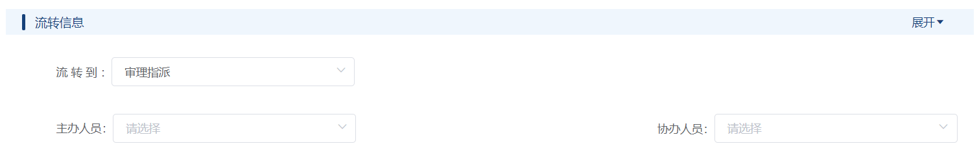

主办人员与协办人员列表取值，查询当前登录人所处部门下所有拥有当前环节经办角色的所有人员

提交按钮，调用接口为/assign

审批页面初始化逻辑

当前单据审批状态为审批中状态（apvlState）

根据处理单id及审批事项代码查询工作流信息(/queryAbleAssignApvl)

若当前审批环节不是经办环节，则为审批操作

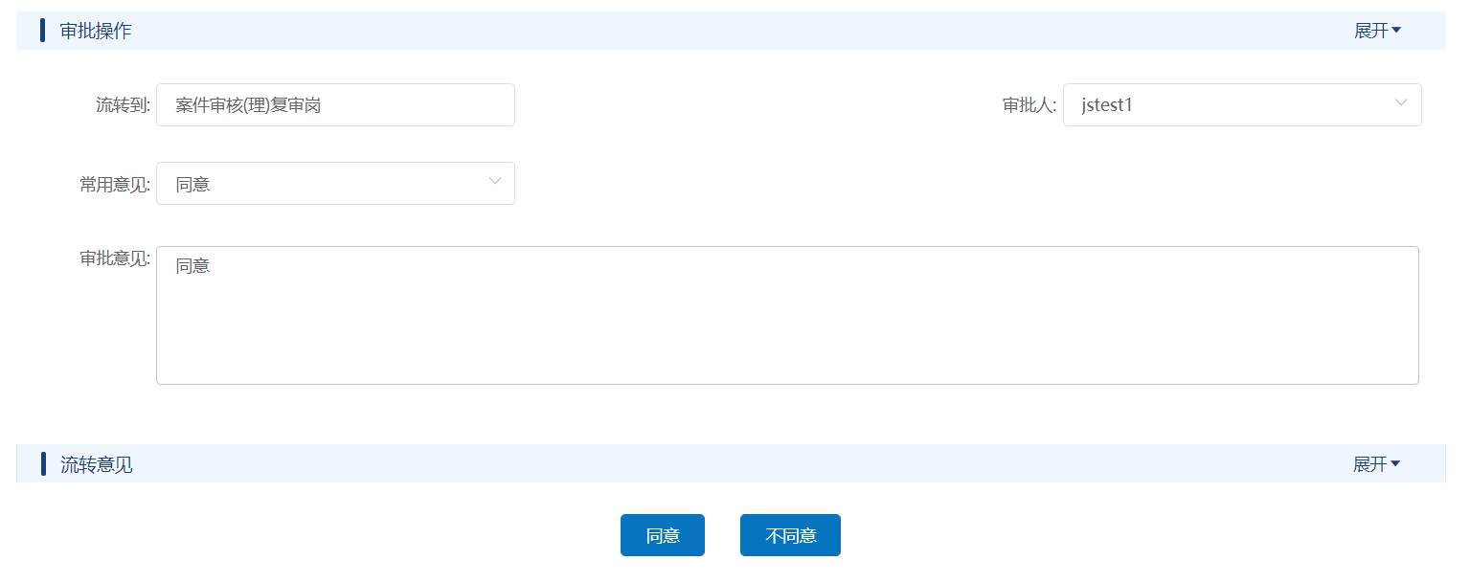

流转到取值：根据查询出工作流信息获取到下一审批环节的角色岗位代码

审批人取值：根据获取到的下一审批环节的角色岗位代码去h4a查询当前登录人同部门下所有拥有该角色代码的人员

流转到取值：

“流转到”行为列表取值：根据当前单据状态去 “前台预置状态行为关系js”中取出

首次呈请：

this.actions = this.getActionListByStatus(this.formState, this.ajType)

再次呈请：

var lastAction = getActionByApprovalStatus(this.formState) // 根据当前状态获取到生成该状态的行为

审批页面：

根据当前“审批中”状态去“前台预置状态行为关系js”中获取到审批事项代码，在根据该事项代码与处理单id调用**查询审批待办可指派环节**(/queryAbleAssignApvl)得到复审/终审的岗位代码

两简的呈请:

两简和一般呈请条件一致，是用视角（viewCode来区分的： JS_VIEW为一般案CCIC_VIEW 为两简案件。两简案件仅为一次审批，根据ajType === 0 为简易案件

ajType === 1为简单案件。代码如下：

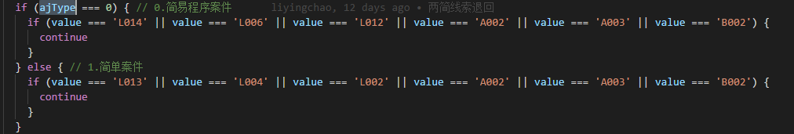

初始化流转到：

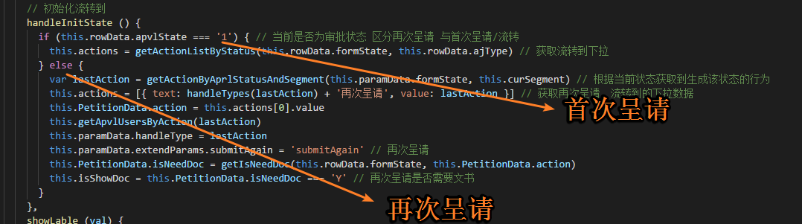

展示指派部门，是否展示主办协办

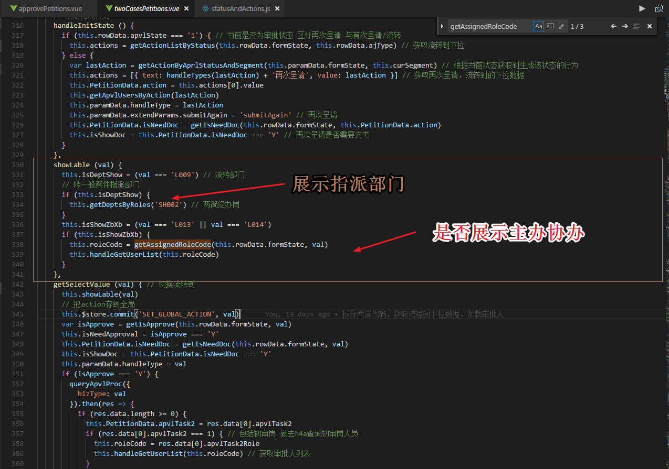

下面代码切换流转到下拉执行的代码：

根据forstate和选择流转到的当前行为来取isApprove的值，如果isApprove等于’Y’需要到H4A查询初审岗人员来获取审批人列表。如果选择行为不属于审批事项则通过getAssignedRoleCode方法来获取审批人列表

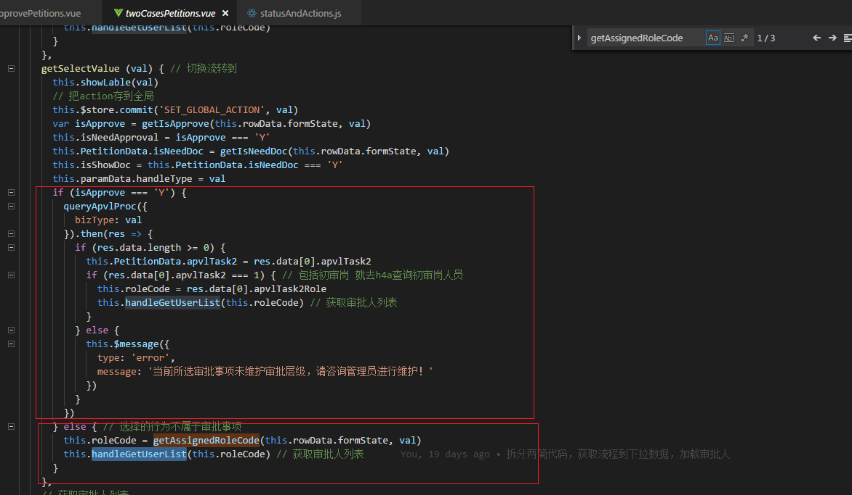

文书制作（主流程呈请包含两简）：

文书制作是一个非常重要的模块，制作文书模板是根据流转到的行为代码来筛选的当前行为对应着几个模板。受案阶段必须填写受案登记表否则无法呈请，主流程和分支流程，文书制作是用了两套模板

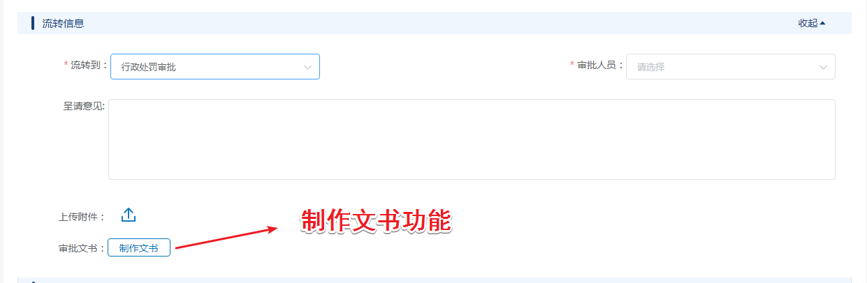

办理意见：

文件名称（组件: HandlingOpinions） 两简的呈请

路径：js-admin-web\jsxz-main-web2.0\src\ components\ approve\ HandlingOpinions.vue

办理意见在（主流程呈请，分支呈请，审批页面，两简单的呈请）复用的一个组件，办理意见的逻辑都是一些基本操作，上传、下载、保存功能

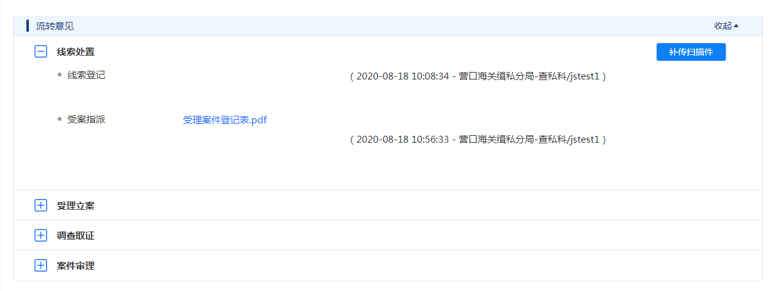

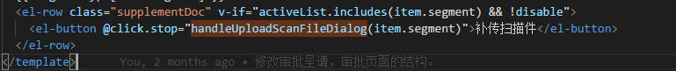

补传扫描件只要非审批状态就可以补传任意环节的扫描件

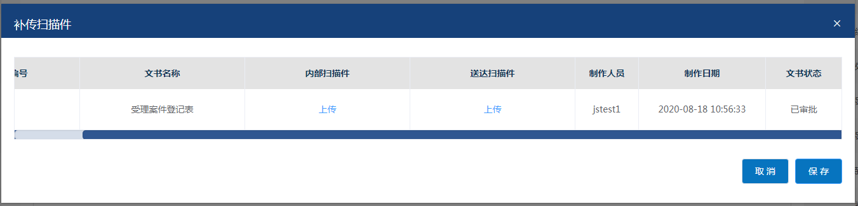

## 3.已办页面

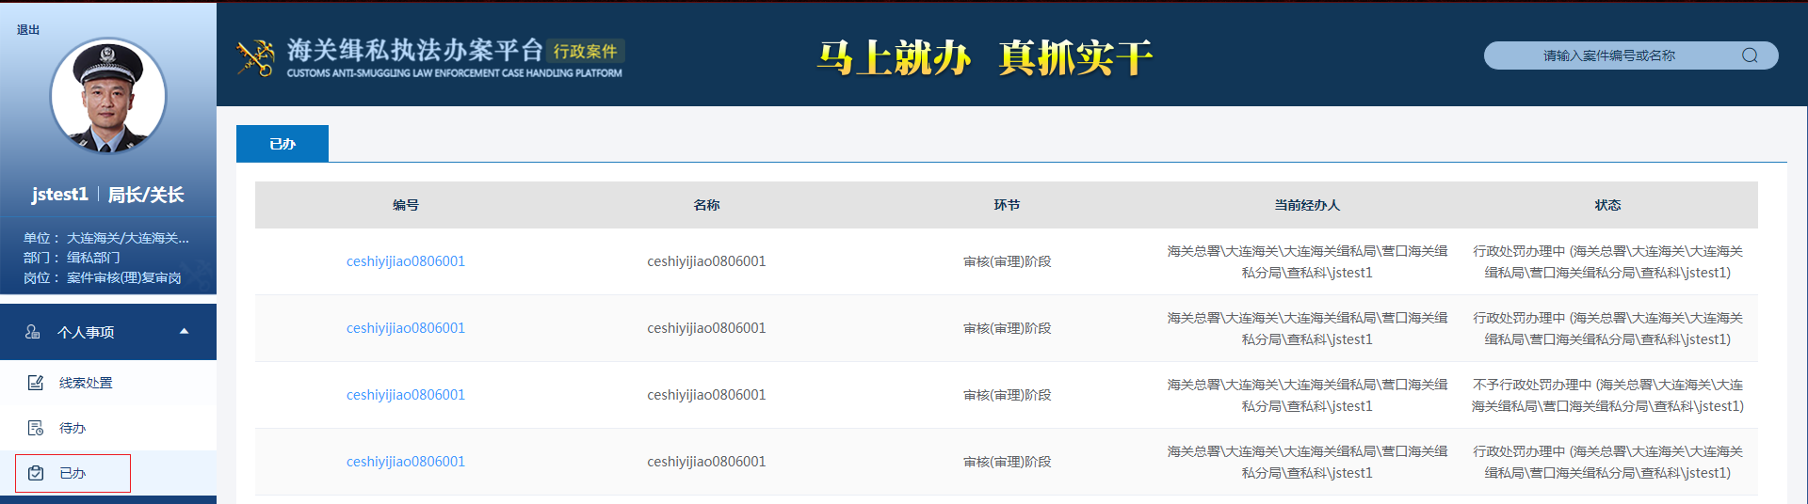

页面是待办页面用的一个组件，通过路由去判断的

